  2025 г.

**Работа с виртуальным сервисным маршрутизатором vESR Eltex в среде графического симулятора GNS3**

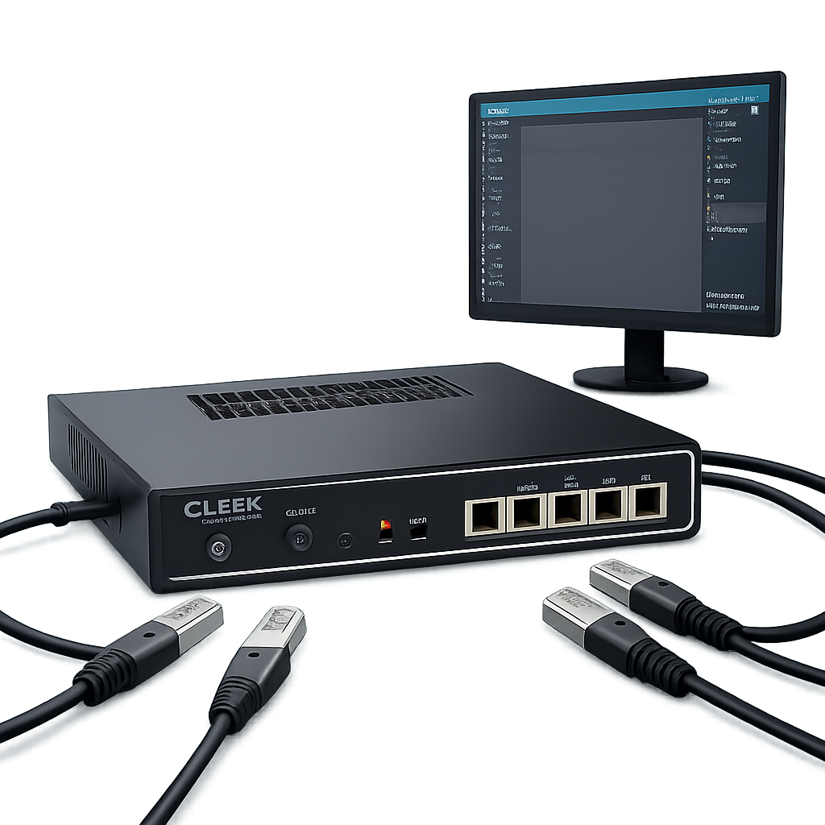

**Ринат Фахрутдинов**

Работа с виртуальным сервисным маршрутизатором vESR Eltex в среде графического симулятора GNS3

Учебное руководство для учащихся

Москва

2025 г.

Оглавление

[**Введение** 1](#_Toc201054317)

[1. Глава 1. Создание образа виртуального маршрутизатора vESR Eltex для работы в среде виртуализации GNS3. 2](#_Toc201054318)

[Сводка или ключевые выводы главы 26](#_Toc201054319)

[2. Глава 2. Почему GNS3, а не EVE-NG? 27](#_Toc201054320)

[Сводка или ключевые выводы главы 27](#_Toc201054321)

[3. Глава 3. Базовая настройка виртуального маршрутизаторе vESR. 28](#_Toc201054322)

[Сводка или ключевые выводы главы 44](#_Toc201054323)

[4. Глава 4. Настройка сервера DHCP в маршрутизаторе vESR. 45](#_Toc201054324)

[Сводка или ключевые выводы главы 52](#_Toc201054325)

[5. Глава 5. Настройка NAT(SNAT) для доступа в Интернет в виртуальном маршрутизаторе vESR. 53](#_Toc201054326)

[Сводка или ключевые выводы главы 58](#_Toc201054327)

[6. Глава 6. Настройка SSH в виртуальном маршрутизаторе vESR. 59](#_Toc201054328)

[Сводка или ключевые выводы главы 65](#_Toc201054329)

[7. Глава 7. Настройка NAT(DNAT) для доступа в Интернет в виртуальном маршрутизаторе vESR. 66](#_Toc201054330)

[Сводка или ключевые выводы главы 76](#_Toc201054331)

[8. Глава 8. Настройка GRE-over-IPSEC в маршрутизаторе vESR. 77](#_Toc201054332)

[Сводка или ключевые выводы главы 77](#_Toc201054333)

[9. Глава 9. Настройка нескольких филиалов с на виртуальных маршрутизаторах vESR. 78](#_Toc201054334)

[Сводка или ключевые выводы главы 78](#_Toc201054335)

[10. Глава 10. Настройка динамической ( OSPF) маршрутизации в виртуальном маршрутизаторе vESR. 79](#_Toc201054336)

[Сводка или ключевые выводы главы 79](#_Toc201054337)

[Эпилог или заключение 80](#_Toc201054338)

[Список литературы 81](#_Toc201054339)

[Благодарности 83](#_Toc201054340)

[Об авторе 84](#_Toc201054341)

[Приложение 85](#_Toc201054342)

## Введение

Современные сетевые технологии требуют не только теоретических знаний, но и практических навыков работы с оборудованием. Однако доступ к реальным маршрутизаторам и коммутаторам зачастую ограничен, особенно на этапе обучения. Выходом становится использование виртуальных сред, таких как **GNS3**, которые позволяют моделировать сложные сети на обычном компьютере.

Эта книга посвящена работе с **виртуальным сервисным маршрутизатором vESR от Eltex** — мощным инструментом для изучения сетевых технологий, включая DHCP, NAT, IPSec, OSPF и многое другое. Мы начнем с базовых шагов: установки GNS3, создания образа vESR и его первоначальной настройки. Далее вы освоите ключевые аспекты работы маршрутизатора, от настройки SSH до организации защищённых туннелей GRE-over-IPSec.

**Для кого эта книга?**

* **Сетевые администраторы**, желающие освоить vESR.
* **Студенты и преподаватели**, изучающие маршрутизацию и виртуализацию.
* **Подготовка к сертификациям**: лабораторные работы помогут закрепить теорию на практике.

**Структура книги**  
Каждая глава содержит:

* Пошаговые инструкции с скриншотами (где это необходимо).
* Примеры конфигураций и их разбор.
* Советы по диагностике и устранению типовых ошибок.

**Что потребуется?**

* **GNS3** (желательно версии 2.2.52 или новее).
* **Образ vESR** (например, версии 1.18-9 или 1.24).
* **VMware Workstation**.
* **Terminal-клиенты** (PuTTY, UltraVNC).

**Важно!** Даже если вы новичок в GNS3 или vESR, книга поможет вам начать — от создания первой виртуальной сети до сложных сценариев маршрутизации. Готовы? Тогда вперёд — к первой главе!

# **Глава 1**. Создание образа виртуального маршрутизатора vESR Eltex для работы в среде виртуализации GNS3.

Установку программы **GNS3** (Graphical Network Simulator 3), которая представляет собой мощный программный комплекс для моделирования и тренировки сетевых администраторов лучше всего посмотреть и почитать на оригинальном ресурсе <https://docs.gns3.com/docs/getting-started/installation/windows/>.

Загрузить последнюю версию можно по адресу <https://github.com/GNS3/gns3-gui/releases> .

**В этом документе описан процесс создания и добавления загрузочного образа для виртуального маршрутизатора vESR Eltex версии 1.18-9 в программе GNS3 для новичков впервые знакомящихся с возможностями как симулятора , так и виртуального маршрутизатора vesr**. Версия 1.24 , которая может тоже использоваться в симуляторе устанавливается аналогично.

Кроме этого понадобится еще и программа UltraVNS консольного доступа, взять и настроить можно здесь - <https://uvnc.com/docs/ultravnc-server/49-ultravnc-server-configuration.html>, терминальная программа Putty и **VMware Workstation** — **программное обеспечение виртуализации**, предназначенное для компьютеров с операционными системами Microsoft Windows и Linux. Позволяет пользователю установить одну или более виртуальных машин на один физический компьютер и запускать их параллельно с ним.

В процессе установки программы GNS3 будет предложен выбор установки виртуальной машины GNS3, рекомендуется для скачивания образ VMware VM. Установка программы виртуализации VMWare Workstatoin описана, например, по адресу https://ultahost.com/knowledge-base/install-vmware-on-windows/ . После его установки и старта в дальнейшем этой виртуальной машины для поиска возможных ошибок с сетью нужно проверить настройки этой машины. В частности запустить главное окно программы VMware Workstation Pro и посмотреть вот на эти экраны и установить доступ виртуальной машины к основному хостовому ПК через NAT:

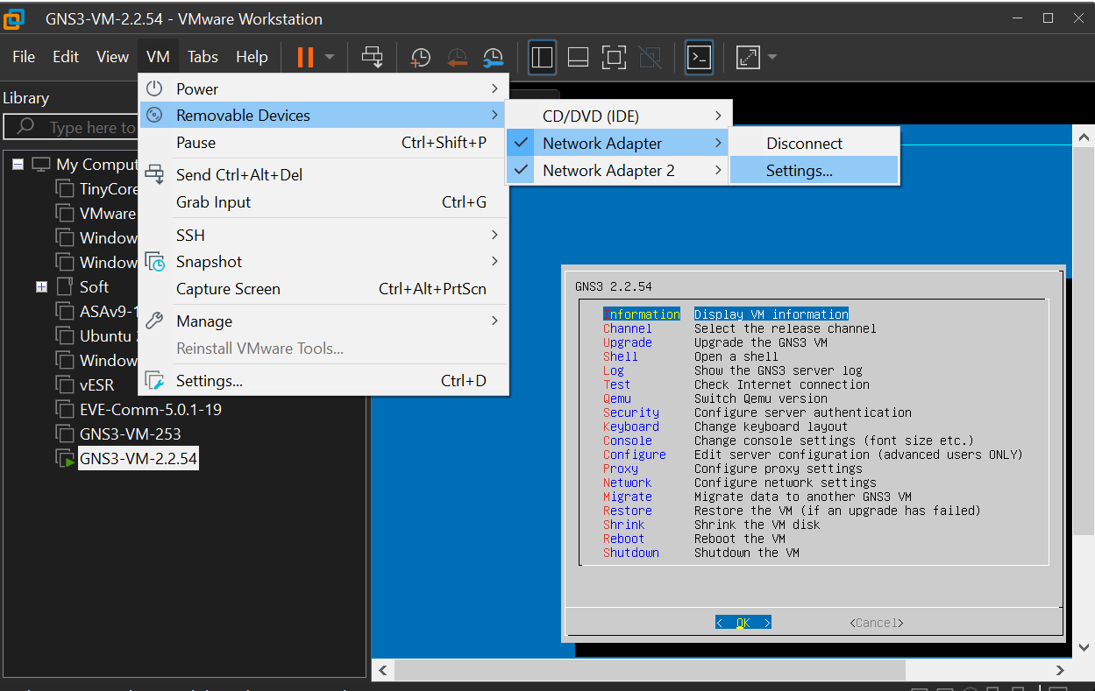

Рисунок .. Избражение главного экрана программы VMware Workstation — программное обеспечение виртуализации, предназначенное для компьютеров x86-64 операционных систем Microsoft Windows и Linux.

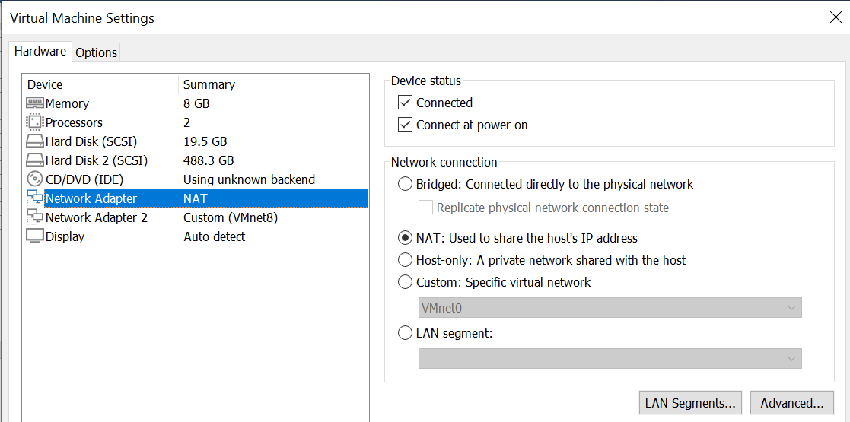

Рисунок . Выбор режима сети – NAT при подключении виртуальной машины GNS3 в программе VMware Workstation Pro.

Затем по нажатию на пункт ОК зафиксировать выбор.

Консоль терминала работает через программы VNC ил Putty.

**Putty** свободно распространяемая программа доступна по адресу https://www.chiark.greenend.org.uk/~sgtatham/putty/latest.html

В начале, сразу после старта программы GNS3 нужно перейти в свойства программы Edit->Preferences:



Рисунок .. Экран выбора режима редактирования общих настроек в в программе GNS3.

Выбрать вкладки в главном меню Edit-Preferencses

Далее выбрать вкладку Qemy VMS:



Рисунок .. Настройка режима эмуляции с помощью виртуализации QEMU.



Рисунок .. Экран настройки эмуляции нового сетевого устройства.

На этом экране нажать кнопку New для запуска следующих экранов установки образа. В этом процессе предстоит выбрать режим работы симулятора, название образа , количество сетевых адаптеров, памяти, процессоров и источник на СД-РОМ:

Рисунок .. Экран выбора расположения эмулятора на хост машине.

Для работы рекомендуется запуск в специальной виртуальной машине, поставляемой вместе с симулятором. Кроме того, рекомендуется использовать для запуска этой виртуальной машины гипервизор VmWare Workstation 17.5. Установочный образ гипервизора довольно легко найти в сети и поставить в соответствии с рекомендациями нейросети:

**Установка VMware Workstation 17 Pro** на компьютер с операционной системой Windows 10 или 11:

1. **Скачать** загрузочный файл программы с официального сайта.
2. **Запустить** установщик, выбрать «Run as administrator».
3. **Дождаться**, пока загрузятся необходимые файлы для установки новой версии VMware Pro.
4. **Нажать** кнопку «Next» в окне установки.
5. **Принять** лицензионное соглашение, после чего нажать кнопку «Next» в окне «Лицензионное соглашение конечного пользователя».
6. **Установить** расширенный драйвер клавиатуры, для этого нужно проверить поле подтверждения и нажать «Next».  [2](https://www.sysnettechsolutions.com/en/install-vmware-workstation/)
7. **Включить** автоматические обновления при запуске.



Рисунок .. Экран выбора расположения эмулятора на виртуальной машине.



Рисунок .. Экран ввода названия нового виртуального устройства.

Требуется дать название создаваемому образу. Требуеся не менее 4 гигов оперативной памяти для работы виртуального маршрутизатора. Выбрать тип консоли VNC идем далее -> Next :



Рисунок .

Рис. Копия экрана

Пр

Рисунок .

Выбрать режим создания образа New Image -> дать имя vESR118 ->Create -> Next



Рисунок .



Рисунок .

Выбрать формат образа -> Qcow2 -> Next



Рисунок .

Рис. Копия экрана



Рисунок .

Рис. Копия экрана

Здесь ничего не меняем -> Next

Далее выделяем под размер образа 1 Гиг и -> Finish

Возвращаемся во вкладку Qemu VM Templates, выбираем образ vESR118 и редактируем его настройки -> Edit ( например 4 сетевые карты).

Там нужно отредактировать количество сетевых интерфейсов во вкладке Network и указать путь к исходному файлу с ISO образом виртуального маршрутизатора от производителя - CD-ROM.



Рисунок .

Рис. Копия экрана

Рис. Копия экрана 

Рисунок .



Рисунок .

Рис. Копия экрана



Рисунок .

Рис. Копия экрана

В поле Adapters поменять 1 на 4.

В поле Image вкладки CD/DVD-ROM -> Browse -> Downloads->cdrom.iso (предварительно скачать из сети ISO файл)



Рисунок .

Рис. Копия экрана



Рисунок .

Рис. Копия экрана

->OK



Рисунок .

Рис. Копия экрана

По умолчанию иконка маршрутизатора vESR124 будет в виде персонального компьютера. Это легко изменить. Наведите курсор на иконку с именем vESr124, нажмите правую клавишу мыши и выберите пункт меню Configure Template. Затем в правом окне выберите строку Symbol и нажмите кнопку Browse, в появившемся подменю выберите строчку Classic и пролистайте до понравившейся вам иконке. Нажмите ОК.

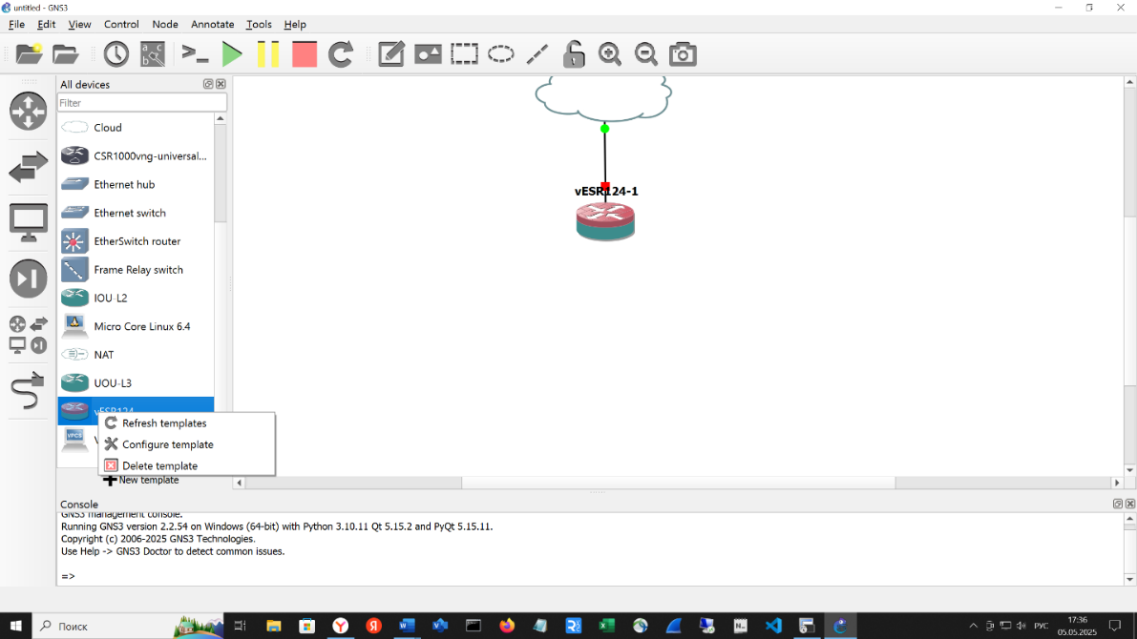

Рисунок .

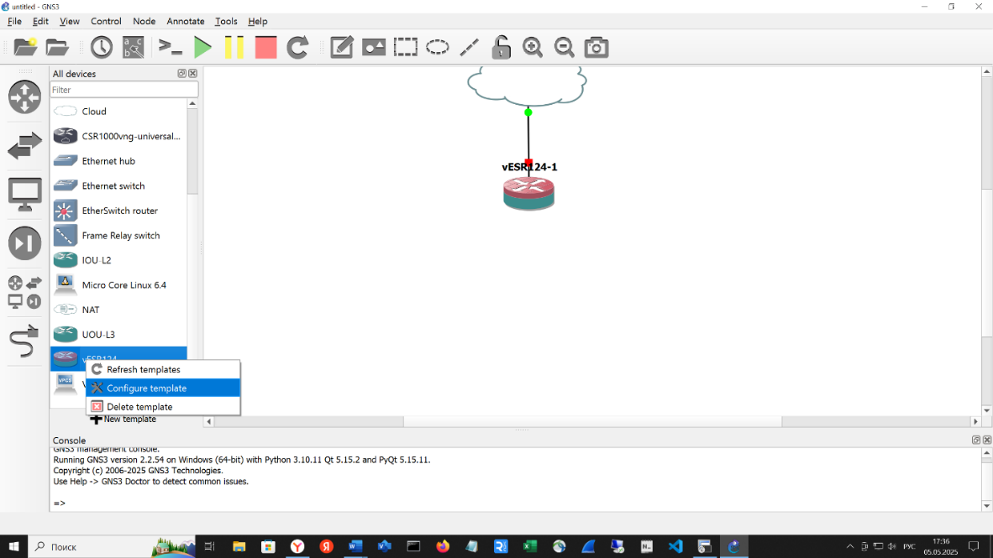

Рисунок .

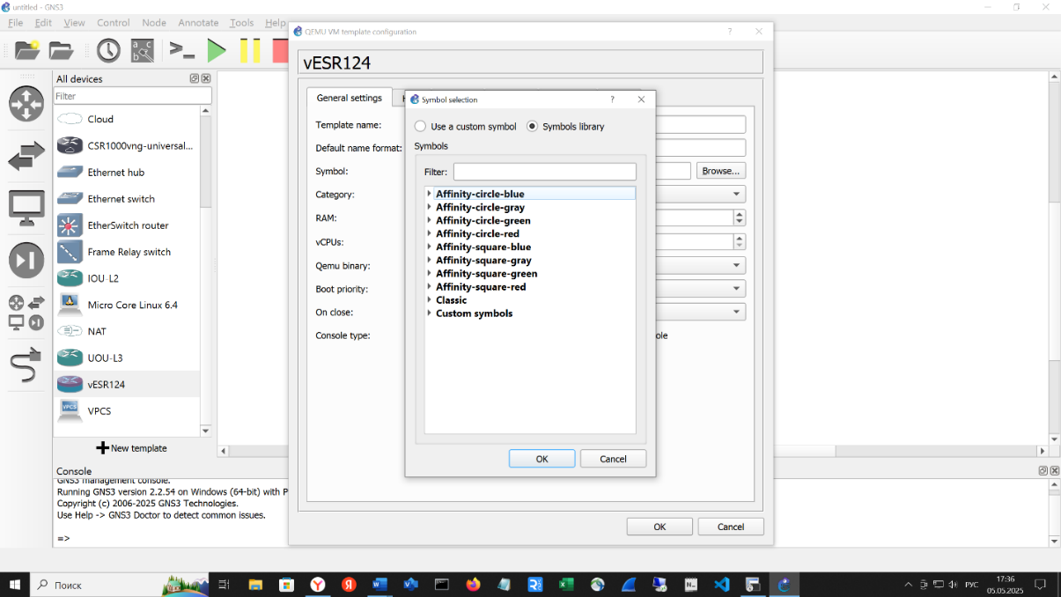

Рисунок .

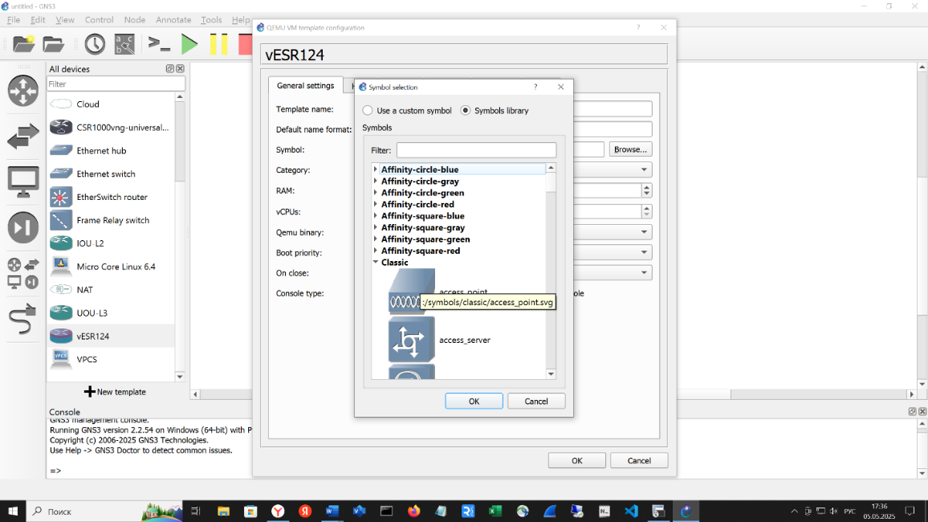

Рисунок .

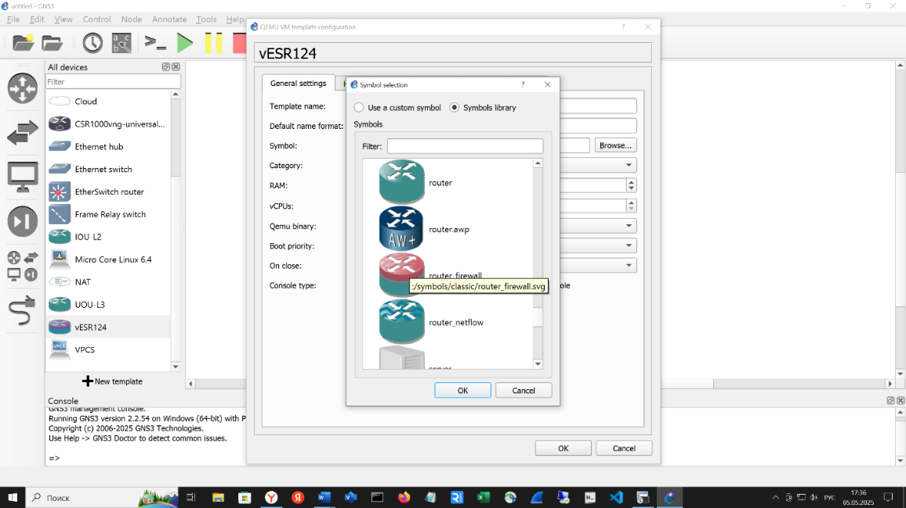

Рисунок .

После этого образ можно использовать в лабораторных работах. Следует иметь в виду, что каждый новый объект vesr на схеме потребует отдельной инициации. Рассмотрим на примере простой схемы. Для создания этой схемы с помощью курсора мыши и зажатой левой клавиши мыши перетащите иконку с облаком , а затем иконку с маршрутизатором на правое поле. Точно так же методом перетаскивания обьектов нужно соединить сетевые интерфейсы облака и маршрутизатора – сначала активировав иконку с кабелем ( на иконке появится красный кружок с крестиком) а затем перенеся курсор в виде крестика на облако и нажав на левую кнопку мыши последовательно выбирая из списка порт соединяя устройства на схеме:

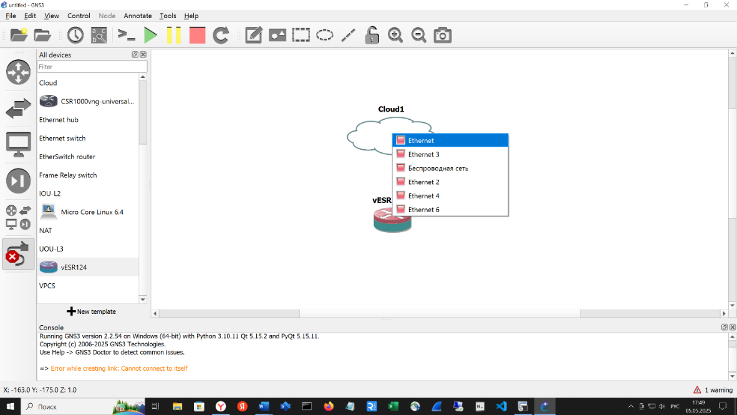

Рисунок .

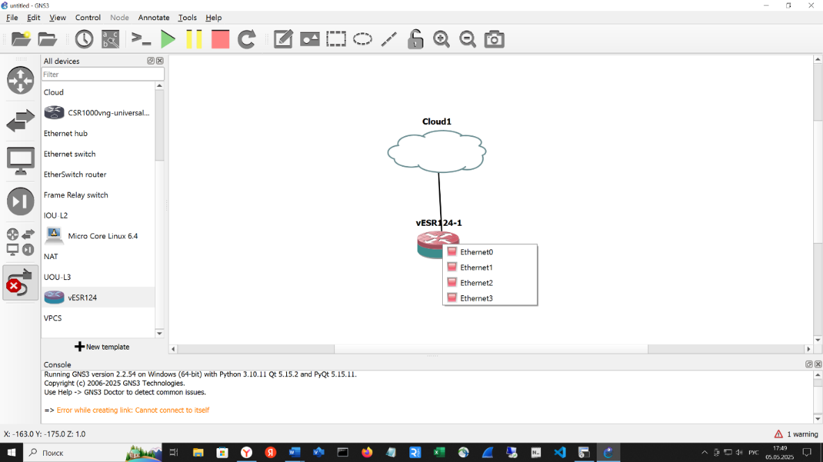

Рисунок .

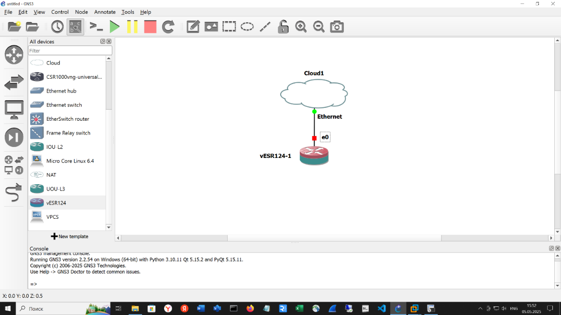

Рисунок .

Редактируем настройки этого устройства- установить автоматически запуск консоли VNS при старте. Это нужно для первоначальной установки системы, потом можно заменить на telnet для более комфортной работы с поддержкой выделения мышью в программе Putty.

Autostart Console-> OK

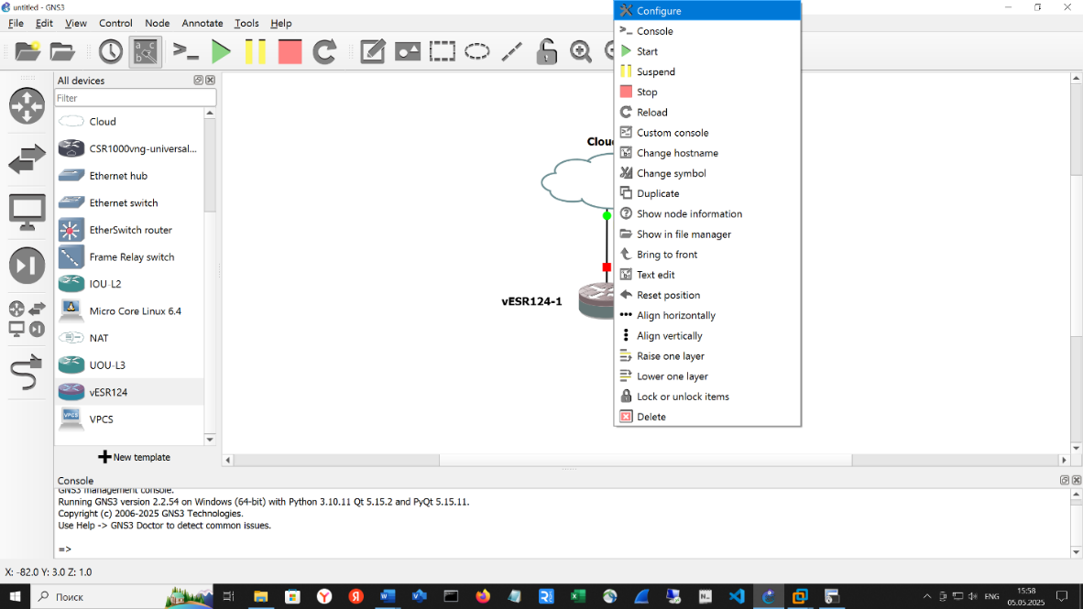

Рисунок .

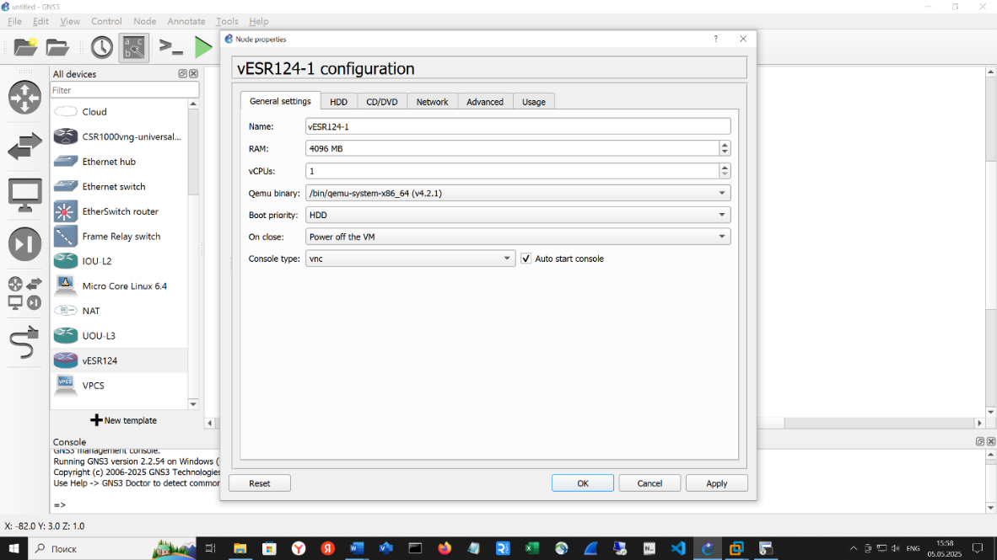

Рисунок .

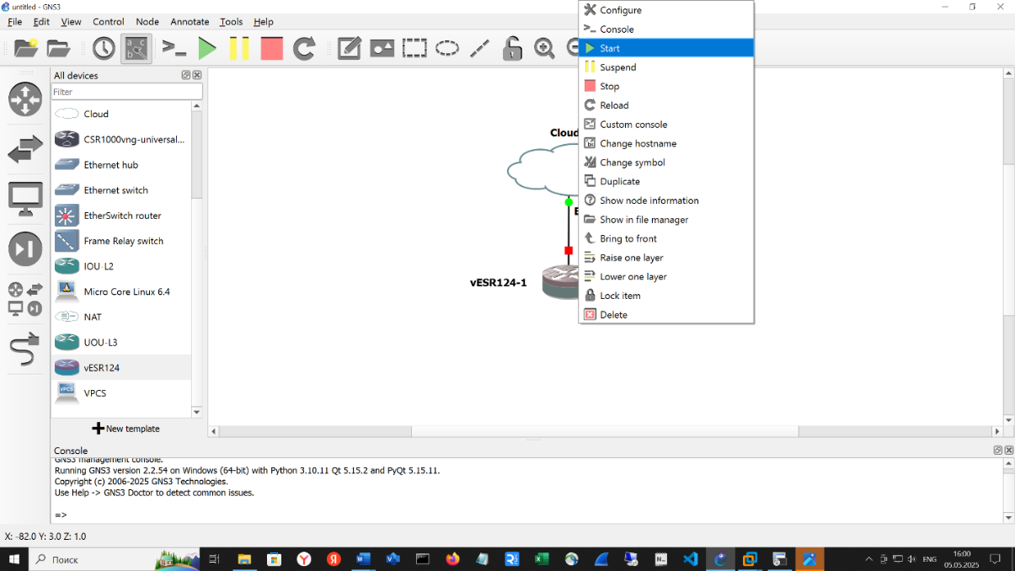

Рисунок .

1. Должно открыться окно терминала UltraVNC.
2. Дождитесь окончания таймера или нажмите "Enter".

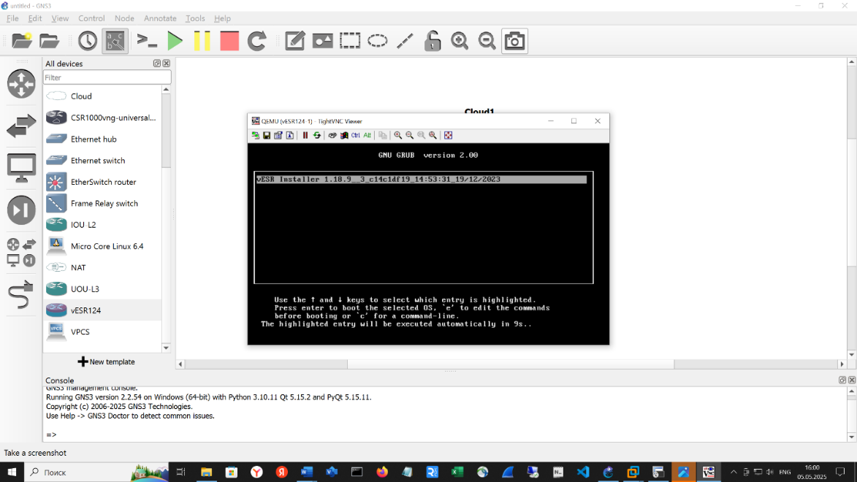

Рисунок .

1. Используя клавиши "↑, ↓", выберите пункт "vESR Installation".
2. Используя клавиши "←, →", выберите пункт "OK" и нажмите клавишу "Enter".

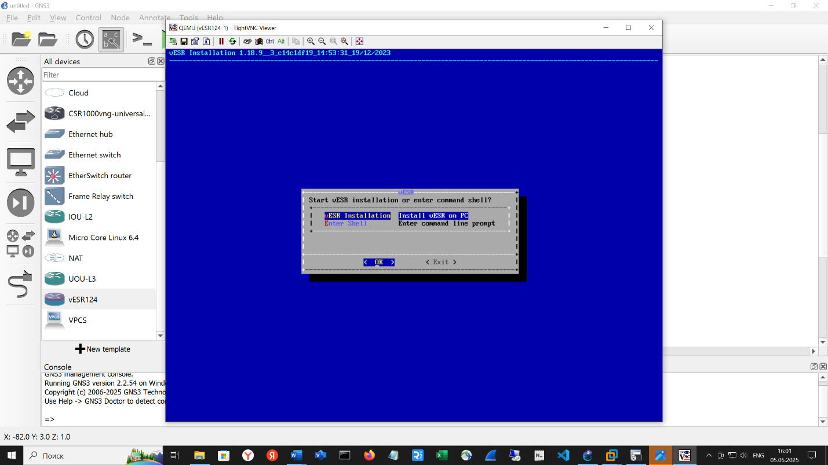

Рисунок .

1. Нажмите клавишу "Space", в левом поле появится символ "\*".

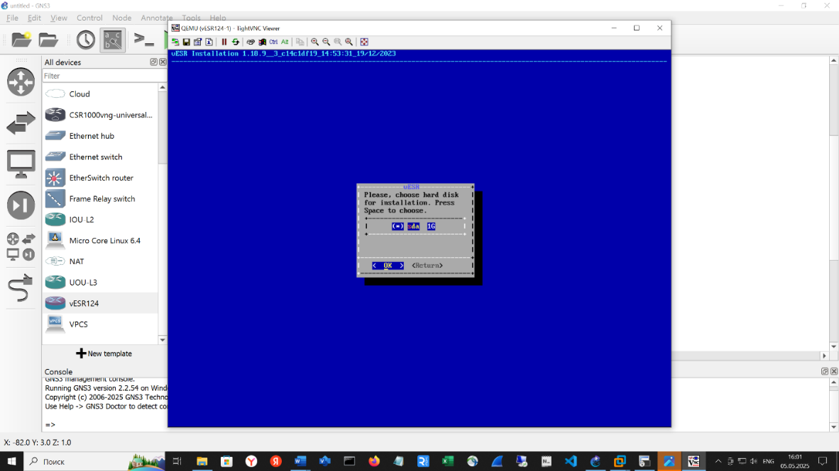

Рисунок .

1. Используя клавиши "←, →", выберите пункт "OK" и нажмите клавишу "Enter".

После установки вы увидите надпись "Installation complete. Please, reboot".



Рисунок .

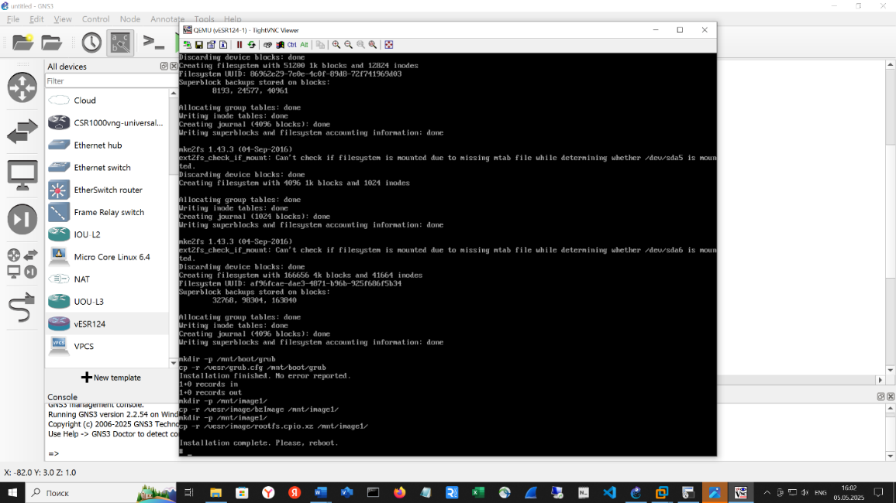

Рисунок .

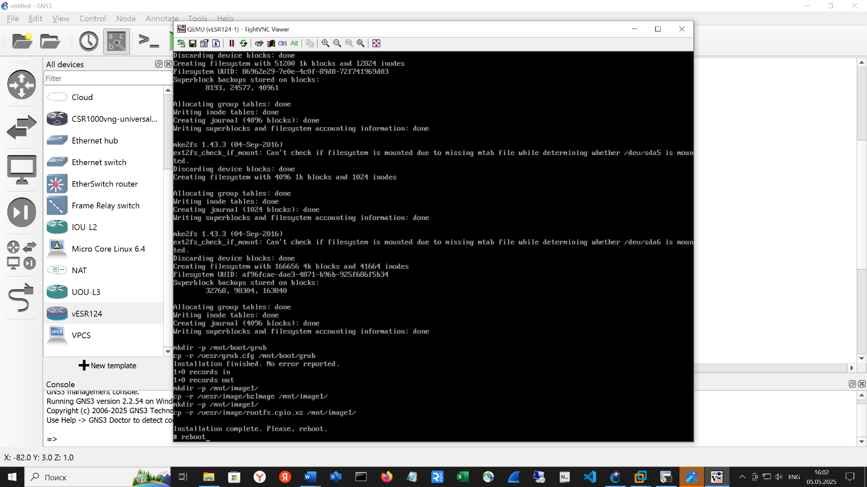

Рисунок .

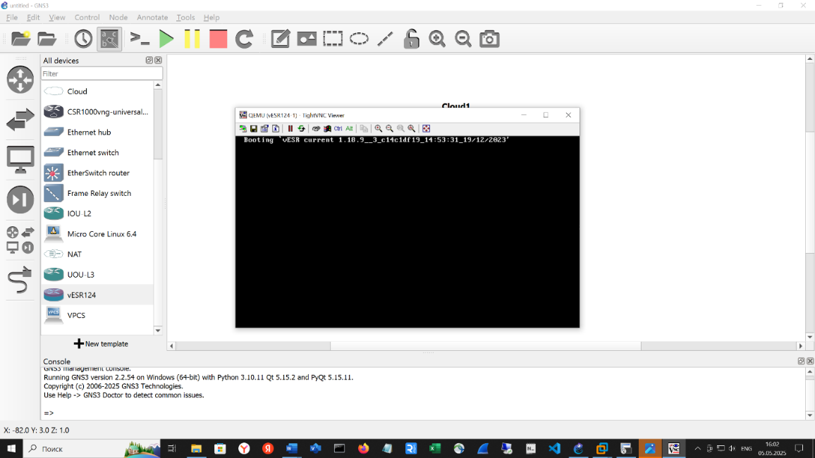

Рисунок .

После перезагрузки командой reboot нужно выйти из консоли ( например , нажав крестик в правом верхнем углу экрана консоли VNC) и маршрутизатор нужно остановить ( правя кнопка мыши - > Stop или нажать на красный квадрат в верхнем меню программы GNS3, затем зайти во вкладку Configure ( навести курсор мыши на иконку маршрутизатора vESR124-1, нажать правую клавишу мыши – выбрать Configure) и заменить программу консоли на telnet, нажать на кнопку OK для выхода и заново запустить маршрутизатор, как показано на рисунках ниже :

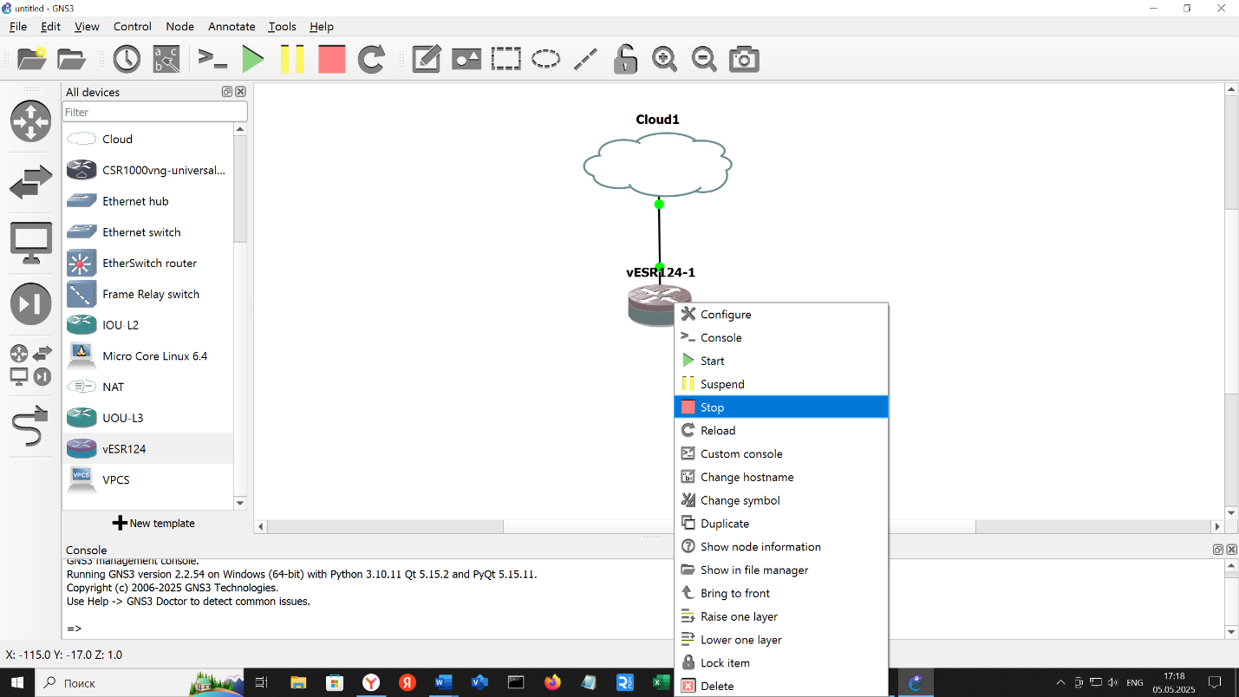

Рисунок .



Рисунок .



Рисунок .

Далее стартовать маршрутизатор нажав на зеленый треугольник в главном меню программы GNS3 или установив курсор мыши на иконку маршрутизатора vESR124-1 и нажав правую клавишу мыши для вызова контекстного меню и выбрав пункт Start.

При старте автоматически откроется окно терминала Putty. И спустя некоторое время ( зависит от быстродействия и загрузки процессора вашего компьютера, появится приглашение на ввод логина и пароля. Начальные установки Логин – admin, Пароль – password

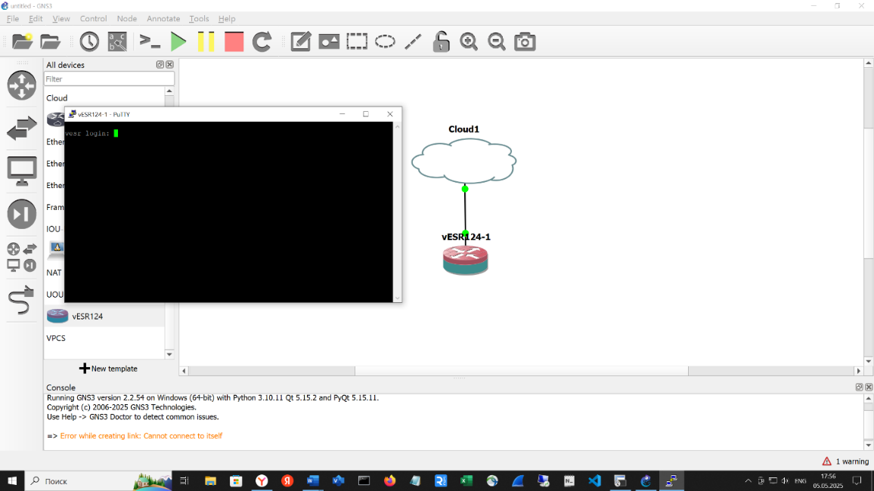

Рисунок .

В результате будет получен такой вывод:

vesr login: **admin**

Password:password

You are required to change your password immediately!!!

\*\*\*\*\*\*\*\*\*\*\*\*\*\*\*\*\*\*\*\*\*\*\*\*\*\*\*\*\*\*\*\*\*\*\*\*\*\*\*\*\*\*\*\*

\* Welcome to vESR \*

\*\*\*\*\*\*\*\*\*\*\*\*\*\*\*\*\*\*\*\*\*\*\*\*\*\*\*\*\*\*\*\*\*\*\*\*\*\*\*\*\*\*\*\*

vesr(change-expired-password)#

vesr(change-expired-password)# **password eve**

vesr(change-expired-password)# commit

Configuration has been successfully applied and saved to flash. Commit timer started, changes will be reverted in 600 seconds.

vesr(change-expired-password)# confirm

Configuration has been confirmed. Commit timer canceled.

vesr# config

vesr(config)# hostname vesr124-1

vesr(config)# exit

Warning: you have uncommitted configuration changes.

vesr# commit

Configuration has been successfully applied and saved to flash. Commit timer started, changes will be reverted in 600 seconds.

vesr124-1# confirm

Configuration has been confirmed. Commit timer canceled.

vesr124-1# save

Configuration has been successfully saved

vesr124-1#

vesr124-1#

vesr124-1# sh running-config

hostname vesr124-1

syslog max-files 3

syslog file-size 512

syslog file tmpsys:syslog/default

severity info

exit

username admin

password encrypted $6$kx1jB3DT6zH05CQ7$WqbKGSvl/35jvx.NKDc6R5NpD5uy2623zfbWAOTPhNOQgnR.zXxQzlgYwESdboxOWSyhPPNojy0Q0.pMvR6Ld/

exit

domain lookup enable

security passwords default-expired

ip ssh server

ntp enable

ntp broadcast-client enable

licence-manager

host address elm.eltex-co.ru

exit

vesr124-1#

Теперь маршрутизатор готов к работе и дальнейшей настройке.

Для дальнейшей работы сохраните проект под названием например vesr124-1-base: Клавишами <- -> или мышью выделите Пункт меню “File” , затем в выпадающем меню выберите пункт “Save project as …” – и у вас откроется окно с выбором места где будет сохранен проект и выбор его имени:



Рисунок .

Например так :



Рисунок .

И нажмите клавишу ОК для сохранения.

### Сводка или ключевые выводы главы

Вставьте содержимое здесь...

Напомните читателю в коротком абзаце о ключевых моментах главы. Или используйте маркированный список, как показано ниже:

* Если вы хотите помочь своему ребенку преуспеть в жизни, изучите его сильные и слабые стороны.
* Пункт 2 из вашего текста...
* Пункт 3 из вашего текста...
* и т. д.

В следующей главе вы узнаете...

Чтобы выполнить логический переход между главами, расскажите читателю о том, что его ожидает. В конце главы укажите связь между следующей главой и только что прочитанной информацией.

# Глава 2. Почему GNS3, а не EVE-NG?

При всей мощности **EVE-NG**, его использование требует:

* **Больших ресурсов**: Жёсткие требования к CPU/RAM, особенно для сложных топологий.
* **Сложности установки**: Необходимость настройки серверной версии для полноценной работы.
* **Ограниченная поддержка Windows**: EVE-NG лучше работает под Linux, что не всегда удобно для начинающих.

**GNS3**, особенно с **локальным гипервизором (VMware Workstation)**, выигрывает у новичков:

* Легковесность на простых схемах (например, для лабораторных работ с 1-2 маршрутизаторами).
* Простота интерфейса и интеграции с Windows-инструментами (PuTTY, UltraVNC).
* Гибкость: поддержка как QEMU (для vESR), так и Docker (для микросервисов).

*Совет читателям:* Если вы планируете масштабные проекты (50+ устройств), со временем изучите EVE-NG Pro. Но для старта и большинства практических задач **GNS3 + vESR — идеальный тандем**.

### Сводка или ключевые выводы главы

Напомните читателю в коротком абзаце о ключевых моментах главы. Или используйте маркированный список, как показано ниже:

* В наше время роль родителей дома выполняют телевизор и другие цифровые устройства.
* Пункт 2 из вашего текста...
* Пункт 3 из вашего текста...
* и т. д.

В следующей главе вы узнаете...

Чтобы выполнить логический переход между главами, расскажите читателю о том, что его ожидает. В конце главы укажите связь между следующей главой и только что прочитанной информацией.

# Глава 3. Базовая настройка виртуального маршрутизаторе vESR.

Продолжаем изучать возможности виртуального маршрутизатора vESR.

В программе GNS3 после запуска и спустя некоторое время , предназначенное для запуска виртуальной машины ( признаком успешного старта будет появление на некоторое время в верхнем левом углу панели программы зеленого информационного табло) открываем папку с проектом vesr-book-base следую последовательности нажатий клавиш на пунктах меню “File”-“Open Project”



Рисунок .

Откроется папка на диске настроенная по умолчанию на диске на который вы поместили программу GNS3 при установке , например такая:



Рисунок .

Для открытия проекта выбираете мышью vesr-book-base и нажимаете на «Открыть».



Рисунок .

Рисунок .

Такой же эффект можно получить просто нажав курсором мыши на иконку открытой папки на навигационной панели GNS3.

Наводим курсор мыши на иконку маршрутизатора, нажимаем правую кнопку мыши и затем еще раз нажимаем на зеленый треугольник для старта нашего устройства.



Рисунок .4

Запускается консоль Putty ( вы же при начальной конфигурации маршрутизатора в первой главе не забыли поставить галочку , указывающую на автоматический старт консоли?).

Ждем некоторое время – на моем домашнем ПК с 32 Гб и процессором 12th Gen Intel(R) Core(TM) i5-12500 3.00 GHz оно равно более минуты.

Если через более продолжительное время вы не получили приглашение в консоли на ввод логины, то вам следует вернуться к первоначальной установке маршрутизатора ( измените тип консоли на VNC, чтобы увидеть процесс первоначальной загрузки, возможно там будут диагностические сообщения с подсказками).

И так вы в консоли- что дальше? Вводите логин-admin и пароль- eve ( его мы установили на этапе первоначальной настройки).



Рисунок .

Vesr124-1 login: admin



Рисунок .

Процедура базовой настройки маршрутизатора состоит из следующих этапов:

* Создание новых пользователей
* Назначение имени устройства
* Установка параметров подключения к публичной сети (WAN) и локальной сети (LAN)
* Настройка проверки связности через ICMP

**Создание новых пользователей**

Для создания нового пользователя системы или настройки любого из параметров: имени пользователя, пароля, уровня привилегий, – используются команды:

username <name>

password <password>

privilege <privilege>

exit

**где:**

* **<name>** - имя нового пользователя;
* **<password>** - пароль для нового пользователя
* **<privilege>** - № от 1 до 15
  + Уровни привилегий 1-9 разрешают доступ к устройству и просмотр его оперативного состояния, но запрещают настройку. Уровни привилегий 10-14 разрешают как доступ, так и настройку большей части функций устройства. Уровень привилегий 15 разрешает как доступ, так и настройку всех функций устройства.

Пример:

* создание пользователя "Rinat" с паролем "P@ssw0rd" и максимальными привилегиями (15)



Рисунок .

Для применения настроек:

do commit

do confirm

Проверка входа из под пользователя "rinat":



Рисунок .

**Назначение имени устройства**

Для назначения имени устройства используются следующие команды:

configure

hostname <new-name>

**где:**

* **<net-name>** - имя устройства

Например: изменим имя устройства на vesr-1



Рисунок .

Готово!

**Установка параметров подключения к публичной сети (WAN) и локальной сети (LAN)**

Для настройки сетевого интерфейса маршрутизатора в публичной сети (WAN) необходимо назначить устройству параметры, определённые провайдером сети – IP-адрес, маска подсети и адрес шлюза по умолчанию. Это мы поручим сделать нашему хосту посредством включения режима DHCP клиента.Вме сетевые настройки маршрутизатор получит по запросу с сервера DHCP роутера , подключенного к сети провайдера Интернет, поскольку виртуальная сетевая карта виртуального маршрутизатора подключена в режиме моста к сетевой карте основного ПК.

Настроить это можно в навигационной панели программы VmWare WorkStation Pro в которой и запущена наша виртуальная машина GNS3. Для этого открываем главное

окно программы и жмём на пункт “Edit”, затем в открытом ниспадающем меню жмем



Рисунок .



Рисунок .

на пункт “Virtual Network Editor” и получаем панель управления сетевыми картами и сетями.

На этом экране необходимо выбрать пункт меню “Change Setting” и нажать на него.



Рисунок .

Убедитесь, что сеть VMnet0 в режиме моста ( Bridged) и соединена с физической сетевой картой ПК, которая ведет к роутеру.



Рисунок .

Например настройки автоматического полуения сетевых настроек :

Для начала посмотрим какие у нас есть интерфейсы:



Рисунок .

Может использовать для выхода в интернет интерфейс gi1/0/1 и для внутренней сети gi1/0/2.Есть еще одна тонкость. Если посмотреть на список интерфейсов выше, то видно , что они в состоянии Down и МАС апдреса не по порядку выстроены. Это ведет к не работоспособности интерфейсов. Они в состоянии Down.

**Команда**

**vesr(debug)#nic bind auto debug**

 в контексте устройства vESR от Eltex означает **автоматическое назначение MAC-адресов интерфейсов** в режиме отладки (debug). [docs.eltex-co.ru](https://docs.eltex-co.ru/pages/viewpage.action?pageId=584034117)[ruits.ru](https://ruits.ru/obsuzhdenie-eltex/eltex_experts/messages153.html)

Эта команда позволяет автоматически привязать MAC-адреса доступных интерфейсов к соответствующим интерфейсам vESR, без ручного ввода данных. После выполнения команды необходимо перезагрузить устройство, чтобы изменения вступили в силу.

Пример использования команды:

vesr(debug)#nic bind auto

После этого в списке доступных интерфейсов (выводимом командой

vesr(debug)#show nic) будут отображаться автоматически назначенные MAC-адреса. Если нужно изменить назначение, можно скорректировать команду, указав нужный MAC-адрес вместо auto .

Лечить нужно следущими командами:



Рисунок .

Затем нужно рестартовать устройство командой reboot system. И вот теперь все хорошо с ним-MAC адреса выстроены и интерфейс к провайдеру в UP:

vesr-1# sh int stat

Interface Admin Link MTU MAC address Last change Mode

State State (d,h:m:s)

-------------------- ----- ----- ----- ----------------- ------------- ------------

gi1/0/1 Up Up 1500 0c:6c:86:16:00:00 00,00:01:59 routerport

gi1/0/2 Up Down 1500 0c:6c:86:16:00:01 00,00:02:01 routerport

gi1/0/3 Up Down 1500 0c:6c:86:16:00:02 00,00:02:01 routerport

gi1/0/4 Up Down 1500 0c:6c:86:16:00:03 00,00:02:01 routerport

vesr-1# config

vesr-1(config)# int gi1/0/1

vesr-1(config-if-gi)# description WAN

vesr-1(config-if-gi)# ip address dhcp

vesr-1(config-if-gi)# exit

vesr-1(config)# int gi1/0/2

vesr-1(config-if-gi)# description LAN

vesr-1(config-if-gi)# ip address 172.16.1.1/24

vesr-1(config-if-gi)# exit

vesr-1(config)# do commit

Nothing to commit in configuration

vesr-1(config)# do confirm

Nothing to confirm in configuration. You must commit some changes first.

vesr-1(config)# exit

vesr-1#

Параметры интерфейса - gi1/0/1 (WAN):

* IP-адрес: DHCP

Для подключения сетевых устройств внутренней сети за виртуальным маршрутизатором возьмем, например сеть 172.16.1.1/24:

* Параметры интерфейса - gi1/0/2 (LAN):
* IP-адрес: 172.16.1.1/24

Проверка назначения сетевых параметров:

show interfaces description

show ip interfaces

show ip route

**vesr-1# show interfaces description**

**Interface Admin Link Description**

**State State**

**-------------------- ----- ----- ----------------------------------------------------**

**gi1/0/1 Up Up WAN**

**gi1/0/2 Up Down LAN**

**gi1/0/3 Up Down --**

**gi1/0/4 Up Down --**

**vesr-1# show ip interfaces**

**IP address Interface Admin Link Type Precedence**

**--------------------------------------------------- -------------------- ----- ----- ------- -----------**

**192.168.10.74/24 gi1/0/1 Up Up DHCP --**

**172.16.1.1/24 gi1/0/2 Up Down static primary**

**vesr-1# sh ip route**

**Codes: C - connected, S - static, R - RIP derived,**

**O - OSPF derived, IA - OSPF inter area route,**

**E1 - OSPF external type 1 route, E2 - OSPF external type 2 route**

**B - BGP derived, D - DHCP derived, K - kernel route, V - VRRP route**

**i - IS-IS, L1 - IS-IS level-1, L2 - IS-IS level-2, ia - IS-IS inter area**

**H - NHRP, \* - FIB route**

**D \* 0.0.0.0/0 [40/0] via 192.168.10.1 on gi1/0/1 [static 18:20:49]**

**C \* 192.168.10.0/24 [0/0] dev gi1/0/1 [direct 18:20:49]**

**Проверяем связность сети между сами виртуальным маршрутизатором и внешней сетью:**

**vesr-1#**

**vesr-1# ping 77.88.8.8**

**PING 77.88.8.8 (77.88.8.8) 56 bytes of data.**

**!!!!!**

**--- 77.88.8.8 ping statistics ---**

**5 packets transmitted, 5 received, 0% packet loss, time 4011ms**

**rtt min/avg/max/mdev = 8.124/12.859/21.669/5.021 ms**

**vesr-1# ping cisco.com**

**PING cisco.com (72.163.4.185) 56 bytes of data.**

**!!!!!**

**--- cisco.com ping statistics ---**

**5 packets transmitted, 5 received, 0% packet loss, time 4009ms**

**rtt min/avg/max/mdev = 160.928/163.197/165.601/1.983 ms**

**Есть дефолтный маршрут в мир и работает DNS провайдера. Всё хорошо.**

**Настройка проверки связности через ICMP**

Изменим схему проекта и включим в него дополнительные устройства, находящиеся ха виртуальным маршрутизатором в локальной сети 172.16.1.0/24. Для этого добавим стандартный коммутатор из поставки GNS3 и эмулятор ПК.



Рисунок .

Мышью переводим курсор на иконку с двумя горизонтальными стрелками в левой части навигационной панели и нажимаем левую кнопку мыши. В рузультате получим новое окно с иконками предустановленных концентраторов и коммутаторjв в GNS3. Из этого списка нужно курсором мыши выбрать иконку с надписью Ethernet Switch и зажав левую кнопку мыши перетащить иконку коммутатора на схему, расположив ее под виртуальным маршрутизатором. В появившемся окне выбора среды виртуализации выбрать имя вашего ПК ( на экране будет имя вашего ПК, в отличии от рисунка), а не имя виртуальной машины GNS3) :



Рисунок .



Рисунок .

В результате должна получится вот такая схема:



Рисунок .

Приступаем к подсоединению нового сетевого устройства к виртуальному маршрутизатору. Для этого переведите курсор мыши на иконку кабеля с коннектором rg45 в самой нижней части левой навигационной панели и нажмите левую кнопку мыши. На иконку кабеля появится красный кружок с белым крестиком, а курсор мыши примет вид крестика. Переведите курсор мыши на коммутатор под виртуальным маршрутизатором и нажмите левую кнопку мыши. В результате появаится окно выбора имеющих ся на коммутаторе сетевых интерфейсов. Выберите Ethernet 0:



Рисунок .

В результате за вашим курсором в виде крестика потянется линия. Протащите ее до виртуального маршрутизатора и на нем нажмите левую клавишу мыши.

Появится окно выбора имеющихся сетевых интерфейсов виртуального маршрутизатора. Снова левой клавишей маши выберите Ethernet1:



Рисунок .

Отключите клавишей Esc режим выбора соединительных линий. И запустите все устройства нажав на иконку с большим зеленым треугольником в меню.

vesr-1# sh int sta

Interface Admin Link MTU MAC address Last change Mode

State State (d,h:m:s)

-------------------- ----- ----- ----- ----------------- ------------- ------------

gi1/0/1 Up Up 1500 0c:6c:86:16:00:00 00,00:01:29 routerport

gi1/0/2 Up Up 1500 0c:6c:86:16:00:01 00,00:01:29 routerport

gi1/0/3 Up Down 1500 0c:6c:86:16:00:02 00,00:01:30 routerport

gi1/0/4 Up Down 1500 0c:6c:86:16:00:03 00,00:01:30 routerport

vesr-1#

Используя те же приёмы подключаем к нашему коммутатору эмулятор персонального компьютера.



Рисунок .

Нажатием на левую клавишу мыши на иконке с изображением монитора в левой панели навигационного меню вызывается окно выбора оконечных устройств. Нам нужно выделить устройство с названием VPCS, снова выбрать в качестве эмулятора свой ПК и перетащить на схему , расположив иконку слева от коммутатора. Следую тем же шагам , что были применены в случае с соединеним коммутатора, соединем виртуальны ПК с коммутаторм , выбрав порт Ethernet1:



Рисунок .

Необходимо провести первоначальную настройку для удобства в дальнейшей работе с виртуальным ПК. Для этого наводим курсор на иконку этого VPCS, нажимаем правую клавишу мыши , выбираем из появившегося меню верхнюю строчку с надписью Confugure, нажимамем на нее, в появившемся новом окне ставим галку в пункте Auto Start Console , жмем OK. Далее стартуем это ПК снова повторив вызов меню, но уже нажав на зеленый трегольник с надписью Start. Если при старте эмулятора ПК появится надпись , что 80 порт занят-попробуйте сделать Reload из его меню.

Для сетевых настроек возьмем следущие значения:

IP address 172.16.1.10

Gateway 172.16.1.1

DNS 8.8.8.8



Рисунок 3.24

PC1> ip 172.16.1.10 172.16.1.1

Checking for duplicate address...

PC1 : 172.16.1.10 255.255.255.0 gateway 172.16.1.1

PC1> ip dns 8.8.8.8

PC1> save PC1

Saving startup configuration to PC1.vpc

. done

PC1>

Настройки сохранили , чтобы при перезагрузках не терялись сетевые настройки.

Рекомендуется для надежности все же перечитывать после старта файл PC1:

PC1> load PC1

Executing the file "PC1"

Checking for duplicate address...

PC1 : 172.16.1.10 255.255.255.0 gateway 172.16.1.1

PC1> sh ip

NAME : PC1[1]

IP/MASK : 172.16.1.10/24

GATEWAY : 172.16.1.1

DNS : 8.8.8.8

MAC : 00:50:79:66:68:00

LPORT : 13004

RHOST:PORT : 127.0.0.1:13005

MTU: : 1500

Проверяем доступность маршрутизатора:

PC1> ping 172.16.1.1

172.16.1.1 icmp\_seq=1 timeout

172.16.1.1 icmp\_seq=2 timeout

172.16.1.1 icmp\_seq=3 timeout

172.16.1.1 icmp\_seq=4 timeout

172.16.1.1 icmp\_seq=5 timeout

Не работает, поскольку наш виртуальный маршрутизатор изначально содержит так называемый Firewall или МэжСетевойЭкран ион не пропускает через себя никакие пакеты.

Firewall – комплекс аппаратных или программных средств, осуществляющий контроль и фильтрацию проходящих через него сетевых пакетов в соответствии с заданными правилами.

Из коробки firewall - включён, но не содержит никаких правил, а значит ничего и не разрешает

Порядок обработки трафика терминируемого (направленного непосредственно на сам маршрутизатор, но не через его интерфейсы) на маршрутизаторе:

* Трафик проверяется правилами zone-pair any self. Если трафик не попал ни под одно из правил текущей zone-pair, переходим к следующему шагу
* Трафик проверяется правилами zone-pair src-zone-name self. Если трафик не попал ни под одно из правил текущей zone-pair, он отбрасывается.

Каждая команда «match» может содержать ключ «not». При использовании данного ключа под правило будут подпадать пакеты, не удовлетворяющие заданному критерию.

На маршрутизаторе всегда существует зона безопасности с именем «self». Если в качестве получателя трафика выступает сам маршрутизатор, то есть трафик не является транзитным, то в качестве параметра указывается зона «self»

Для того чтобы маршрутизатор начал отвечать на ICMP-запросы из зоны «LAN»:

Создание зоны безопасности:

security zone <NAME\_ZONE>

exit

Добавление интерфейса в зону безопасности:

interface <№\_INT>

security-zone <NAME\_ZONE>

exit

Например:

* Создадим две зоны - "trusted" для интерфейса смотрязего в LAN, и зону "untrusted" для интерфейса смотрящего в WAN
  + поместим соответствующие интерфейсы в зоны:

vesr-1# config

vesr-1(config)# security zone trusted

vesr-1(config-security-zone)# exit

vesr-1(config)# security zone untrusted

vesr-1(config-security-zone)# exit

vesr-1(config)# interface gi1/0/1

vesr-1(config-if-gi)# security-zone untrusted

vesr-1(config-if-gi)# exit

vesr-1(config)# interface gi1/0/2

vesr-1(config-if-gi)# security-zone trusted

vesr-1(config-if-gi)# exit

vesr-1(config)# do commit

Configuration has been successfully applied and saved to flash. Commit timer started, changes will be reverted in 600 seconds.

vesr-1(config)# do confirm

Configuration has been confirmed. Commit timer canceled.

vesr-1(config)# exit

vesr-1#

Для применения настроек:

do commit

do confirm

Проверка:

show security zone

vesr-1# show interfaces descriptionInterface Admin Link Description

State State

-------------------- ----- ----- ----------------------------------------------------

gi1/0/1 Up Up WAN



gi1/0/2 Up Up LAN



gi1/0/3 Up Down --

gi1/0/4 Up Down --

vesr-1# show security zone

Zone name Interfaces

------------- ------------------------------------------

trusted gi1/0/2



untrusted gi1/0/1



Для настройки правил зон безопасности потребуется создать профиль адресов сети «LAN», включающий адреса, которым разрешен доступ к маршрутизатору:

Создание профиля адесов сети:

object-group network <NAME\_PROFILE>

ip address-range <IP\_RANGE | IP\_ADDRESS>

exit

**где:**

* **<NAME\_PROFILE>** - имя профиля адресов сети
* **<IP\_RANGE | IP\_ADDRESS>** - диапазон IP-адресов записаный через "-" (дефис) или IP-адрес

Например:

* создадим профиль "LAN" в котором укажем IP-адрес маршрутизатора интерфейса, который смотрит в LAN;
* создадим профиль "LAN\_GATEWAY" в котором укажем диапазон IP-адресов из сети LAN

vesr-1# config

vesr-1(config)# object-group network LAN

vesr-1(config-object-group-network)# ip address-range 172.16.1.1

vesr-1(config-object-group-network)# exit

vesr-1(config)# object-group network LAN\_GATEWAY

vesr-1(config-object-group-network)# ip address-range 172.16.1.1-172.16.1.254

vesr-1(config-object-group-network)# exit

vesr-1(config)#

Добавим правило, разрешающее проходить ICMP-трафику между маршрутизатором и клиентами, для того чтобы маршрутизатор начал отвечать на ICMP-запросы из зоны «trusted» - т.е. из локальной сети (LAN)

* Создадим пару зон для трафика, идущего из зоны «trusted» в зону «self»
* Действие правил разрешается командой **enable**

vesr-1(config)# security zone-pair trusted self

vesr-1(config-security-zone-pair)# rule 1

vesr-1(config-security-zone-pair-rule)# action permit

vesr-1(config-security-zone-pair-rule)# match protocol icmp

vesr-1(config-security-zone-pair-rule)# match destination-address object-group

LAN

vesr-1(config-security-zone-pair-rule)# match destination-address object-group

vesr-1(config-security-zone-pair-rule)# match destination-address object-group

LAN\_GATEWAY

vesr-1(config-security-zone-pair-rule)# enable

vesr-1(config-security-zone-pair-rule)# exit

vesr-1(config-security-zone-pair)# exit

vesr-1(config)#

**где:**

* **<destination-address>** - ссылается на профиль адресов сети "LAN", в котором указан IP-адрес маршрутизатора;
* **<source-address>** - ссылается на профиль адресов сети "LAN\_GATEWAY", в котором указан диапазон IP-адресов сети LAN;

Для применения настроек:

do commit

do confirm

Проверка:

show security zone-pair configuration trusted self

vesr-1# show security zone-pair configuration trusted self

Order: 1

Description: --

Matching pattern:

Protocol: ICMP(1)

Fragment:

IP options:

Source MAC: any

Destination MAC: any

ICMP type: any

ICMP code: any

Source address: any

Destination address: 172.16.1.1-172.16.1.254

Destination NAT: --

Application: --

Action: Permit

Status: Enabled

--------------------------------------------------------------------------------

vesr-1#

Проверка связности с клиента из сети LAN с маршрутизатором:

vesr-1# ping 172.16.1.1

PING 172.16.1.1 (172.16.1.1) 56 bytes of data.

!!!!!

--- 172.16.1.1 ping statistics ---

5 packets transmitted, 5 received, 0% packet loss, time 4007ms

rtt min/avg/max/mdev = 0.074/0.218/0.623/0.208 ms

vesr-1# ping 77.88.8.8

PING 77.88.8.8 (77.88.8.8) 56 bytes of data.

!!!!!

--- 77.88.8.8 ping statistics ---

5 packets transmitted, 5 received, 0% packet loss, time 4007ms

rtt min/avg/max/mdev = 9.474/10.558/13.448/1.462 ms

vesr-1# ping cisco.com

PING cisco.com (72.163.4.185) 56 bytes of data.

!!!!!

--- cisco.com ping statistics ---

5 packets transmitted, 5 received, 0% packet loss, time 4013ms

rtt min/avg/max/mdev = 160.518/161.769/164.574/1.562 ms

vesr-1#

Базовые настройки завершены.

Совет как включить протокол вывода при старте системы:

vesr-1 login: admin

Password:eve

\*\*\*\*\*\*\*\*\*\*\*\*\*\*\*\*\*\*\*\*\*\*\*\*\*\*\*\*\*\*\*\*\*\*\*\*\*\*\*\*\*\*\*\*

\* Welcome to vESR \*

\*\*\*\*\*\*\*\*\*\*\*\*\*\*\*\*\*\*\*\*\*\*\*\*\*\*\*\*\*\*\*\*\*\*\*\*\*\*\*\*\*\*\*\*

vesr-1# config

vesr-1(config)# syslog console

vesr-1(config-syslog-console)# virtual-serial

vesr-1(config-syslog-console)# exit

vesr-1(config)# do commit

vesr-1(config)# do confirm

vesr-1(config)# exit

vesr-1#rebot system

После перезагрузки можно будет видеть сообщения о ходе загрузки системы. В том числе диагностические или критические для последущего исследования причин краха.

### Сводка или ключевые выводы главы

Вставьте содержимое здесь...

Напомните читателю в коротком абзаце о ключевых моментах главы. Или используйте маркированный список, как показано ниже:

* Развитие умственной устойчивости является важной частью достижения успеха в жизни.
* Пункт 2 из вашего текста...
* Пункт 3 из вашего текста...
* и т. д.

В следующей главе вы узнаете...

Чтобы выполнить логический переход между главами, расскажите читателю о том, что его ожидает. В конце главы укажите связь между следующей главой и только что прочитанной информацией.

# Глава 4. Настройка сервера DHCP в маршрутизаторе vESR.

**Что такое DHCP? DHCP (Dynamic Host Configuration Protocol) — это сетевой протокол, который автоматически назначает IP-адреса и другие сетевые параметры устройствам в сети.**

**Основная задача DHCP — упростить управление сетью, избавив администраторов от необходимости вручную настраивать IP-адреса для каждого устройства.**

****

Рисунок .

**Принцип работы DHCP**

**Работа DHCP основана на взаимодействии между DHCP-клиентом (устройство, подключающееся к сети) и DHCP-сервером (устройство или сервис, управляющий распределением IP-адресов).**

**Процесс состоит из четырёх основных этапов:**

1. **DHCP Discover (Обнаружение). Устройство отправляет широковещательный запрос, пытаясь найти DHCP-сервер.**
2. **DHCP Offer (Предложение). Сервер отвечает пакетом DHCP Offer, предлагая свободный IP-адрес из своего пула адресов вместе с другими сетевыми параметрами.**
3. **DHCP Request (Запрос). Клиент получает предложение и отвечает серверу сообщением DHCP Request, подтверждая готовность принять предложенные параметры.**
4. **DHCP Acknowledgment (Подтверждение). Сервер подтверждает назначение IP-адреса и отправляет клиенту окончательные параметры. После этого устройство может полноценно работать в сети.**

**Преимущества и недостатки**

**Преимущества DHCP:**

* **автоматизация настройки сетевых параметров;**[**ServerGate.ru**](https://servergate.ru/articles/dhcp-prosto-o-slozhnom-chto-eto-takoe-i-kak-on-rabotaet-v-vashey-seti/)[**mksegment.ru**](https://mksegment.ru/b/vazhnost-dhcp-v-kompyuternyh-setyah-i-ego-osnovnye-funkcii)
* **предотвращение конфликтов IP-адресов;**[**help.sweb.ru**](https://help.sweb.ru/protokol-dhcp_1380.html)[**mksegment.ru**](https://mksegment.ru/b/vazhnost-dhcp-v-kompyuternyh-setyah-i-ego-osnovnye-funkcii)
* **снижение нагрузки на сеть за счёт использования временных IP-адресов.**

**Недостатки DHCP:**

* **если DHCP-сервер выходит из строя, новые устройства не смогут получить IP-адреса и подключиться к сети;**
* **DHCP-сообщения передаются в незашифрованном виде, что делает их уязвимыми для атак;**
* **злоумышленник может настроить несанкционированный DHCP-сервер, который будет выдавать ложные IP-адреса.**

**Где используется**

**DHCP применяется в различных типах сетей — в домашних и корпоративных. Некоторые устройства, которые используют DHCP:**

* **компьютеры и ноутбуки;**
* **смартфоны и планшеты;**
* **умные устройства (камеры наблюдения, термостаты, холодильники);**
* **сетевое оборудование (маршрутизаторы, коммутаторы).**

**Добавим в нашу схему еще один виртуальный персональный компьютер, используя методы , описанные в предыдущей главе.**



Рисунок .

Нам нужно настроить работу DHCP-сервера на базе виртуального маршрутизатора vesr-1. Задать пул IP-адресов из подсети 172.16.1.0/24 для раздачи клиентам. Для PC1 зарезервировать выдачу следующего IP-адреса 172.16.1.100, а для **PC2** зарезервировать выдачу следующего IP-адреса 172.16.1.200, а и задать время аренды адресов 3 дня. Настроить передачу клиентам маршрута по умолчанию, доменного имени и адресов DNS-серверов с помощью DHCP-опций.

1. Назначаем IP-адреса на интерфейсы:

Выполняемые команды в консоли виртуального маршрутизатора vesr-1:

configure

* на интерфейс смотрящий в сторону глобальной сети получаем сетевые параметры по DHCP

interface gi1/0/1

description connection\_WAN

ip address dhcp

exit

* на интерфейс смотрящий в сторону rtr1 и rtr2 назначаем статический адрес из подсети 172.16.1.1/24

interface gi1/0/2

description connection\_LAN

ip address 172.16.1.1/24

exit

1. Создадим зону безопасности **«trusted»** и установим принадлежность интерфейса **gi1/0/2** (смотрящего в подсеть rtr1 и rtr2) такими командами:

security zone trusted

exit

interface gi1/0/2

security-zone trusted

exit

do commit

do confirm

Вывод текущего конфига из консоли vesr-1:

vesr-1# sh running-config

hostname vesr-1

object-group network LAN

ip address-range 172.16.1.1

exit

object-group network LAN\_GATEWAY

ip address-range 172.16.1.1-172.16.1.254

exit

syslog max-files 3

syslog file-size 512

syslog file tmpsys:syslog/default

severity info

exit

syslog console

virtual-serial

exit

username admin

password encrypted $6$kx1jB3DT6zH05CQ7$WqbKGSvl/35jvx.NKDc6R5NpD5uy2623zfbWAOTPhNOQgnR.zXxQzlgYwESdboxOWSyhPPNojy0Q0.pMvR6Ld/

exit

username rinat

password encrypted $6$1wbeF/CqjcFAJrob$thjkqaTLACQVWN1bRbqzFUbO5VL24jbWHbLD2ZOXbphb.CoI7n8k3rj3j1x79RDqOLDfj2IAnECPPYIR4tmci1

privilege 15

exit

domain lookup enable

**security zone trusted**

**exit**

**security zone untrusted**

**exit**

**interface gigabitethernet 1/0/1**

**description "WAN"**

**security-zone untrusted**

**ip address dhcp**

**exit**

**interface gigabitethernet 1/0/2**

**description "LAN"**

**security-zone trusted**

**ip address 172.16.1.1/24**

**exit**

**security zone-pair trusted self**

**rule 1**

**action permit**

**match protocol icmp**

**match destination-address object-group LAN\_GATEWAY**

**enable**

**exit**

exit

security passwords default-expired

ip ssh server

ntp enable

ntp broadcast-client enable

licence-manager

host address elm.eltex-co.ru

exit

vesr-1#

Прмечание: эти шаги мы уже сделали в предыдущей главе- смотри Рис. Введенные команды в тексте выведенного конфига выделены цветом и обведены рамкой.

1. Создадим пул адресов с именем «COMPANY» и добавим в данный пул адресов диапазон IP-адресов для выдачи в аренду клиентам сервера. Укажем параметры подсети, к которой принадлежит данный пул, и время аренды для выдаваемых адресов выполнив команды:

config

ip dhcp-server pool COMPANY

network 172.16.1.0/24

default-lease-time 3:00:00

address-range 172.16.1.1-172.16.1.254

excluded-address-range 172.16.1.1 # исключаем первый адрес из выдачи

excluded-address-range 172.16.1254 # исключаем последний адрес из выдачи

address 172.16.1.100 mac-address 00:50:79:66:68:00 # MAC-адрес PC1

address 172.16.1.200 mac-address 00:50:79:66:68:01 # MAC-адрес PC2

default-router 172.16.1.1 # в качестве шлюза будет выдан IP-адрес интерфейса gi1/0/2

default-server 77.88.8.8 # в качестве DNS-сервера будет выдан IP-адрес 77.88.8.8

exit

do commit

do confirm

esr-1# config

vesr-1(config)# ip dhcp-server pool COMPANY

vesr-1(config-dhcp-server)# network 172.16.1.0/24

vesr-1(config-dhcp-server)# default-lease-time 3:00:00

vesr-1(config-dhcp-server)# address-range 172.16.1.1-172.16.1.254

vesr-1(config-dhcp-server)# excluded-address-range 172.16.1.1

vesr-1(config-dhcp-server)# excluded-address-range 172.16.1.254

vesr-1(config-dhcp-server)# address 172.16.1.100 mac-address 00:50:79:66:68:00

vesr-1(config-dhcp-server)# address 172.16.1.200 mac-address 00:50:79:66:68:01

vesr-1(config-dhcp-server)# default-router 172.16.1.1

vesr-1(config-dhcp-server)# dns-server 77.88.8.8

vesr-1(config-dhcp-server)# exit

vesr-1(config)# do commit

Configuration has been successfully applied and saved to flash. Commit timer started, changes will be reverted in 600 seconds.

2025-05-29T18:28:39+00:00 %CLI-I-CRIT: user admin from console input: do commit

vesr-1(config)# do confirm

Configuration has been confirmed. Commit timer canceled.

2025-05-29T18:28:44+00:00 %CLI-I-CRIT: user admin from console input: do confirm

vesr-1(config)# exit

vesr-1#

МАС адреса виртуальных ПУ нужно взять дав команды sh ip и скопировав значения МАС адресов консолях этих ПКБ благо это делается простым вырезанием курсором мыши и нажатием сочетаний клавиш Ctrl+Insert, вставка в окно терминала соотвественно Shift+Insert :

**PC1**> sh ip

NAME : PC1[1]

IP/MASK : 0.0.0.0/0

GATEWAY : 0.0.0.0

DNS :

**MAC : 00:50:79:66:68:00**

LPORT : 13006

RHOST:PORT : 127.0.0.1:13007

MTU: : 1500

**PC2**> sh ip

NAME : PC2[1]

IP/MASK : 0.0.0.0/0

GATEWAY : 0.0.0.0

DNS :

**MAC : 00:50:79:66:68:01**

LPORT : 13008

RHOST:PORT : 127.0.0.1:13009

MTU: : 1500

1. Для разрешения прохождения сообщений протокола DHCP к серверу необходимо создать соответствующие профили портов, включающие порт источника 68 и порт назначения 67, используемые протоколом DHCP, и создать разрешающее правило в политике безопасности для прохождения пакетов протокола UDP используем набор команд :

config

object-group service dhcp\_server

port-range 67

exit

object-group service dhcp\_client

port-range 68

exit

do commit

do confirm

do show running-config

Протокол работы в консоли в режиме конфигурации:

vesr-1(config)# object-group service dhcp\_service

vesr-1(config-object-group-service)# port-range 67

vesr-1(config-object-group-service)# exit

vesr-1(config)# object-group service dhcp\_client

vesr-1(config-object-group-service)# port-range 68

vesr-1(config-object-group-service)# exit

vesr-1(config)# do commit

Configuration has been successfully applied and saved to flash. Commit timer started, changes will be reverted in 600 seconds.

2025-05-29T18:47:10+00:00 %CLI-I-CRIT: user admin from console input: do commit

vesr-1(config)# do confirm

Configuration has been confirmed. Commit timer canceled.

2025-05-29T18:47:15+00:00 %CLI-I-CRIT: user admin from console input: do confirm

vesr-1(config)# do show running-config

hostname vesr-1

object-group service dhcp\_service

port-range 67

exit

object-group service dhcp\_client

port-range 68

exit

У нас уже ранее в предыдущей главе было создано одно правило для пропуска пингов файрволом.

security zone-pair trusted self

rule 1

action permit

match protocol icmp

match destination-address object-group LAN\_GATEWAY

enable

Теперь нужно добавить еще одно для пропуска пакетов протокола DHCP:

config

security zone-pair trusted self

rule 2

match protocol udp

match source-port dhcp\_client

match destination-port dhcp\_server

action permit

enable

exit

exit

vesr-1# config

vesr-1(config)# security zone-pair trusted self

vesr-1(config-security-zone-pair)# rule 2

vesr-1(config-security-zone-pair-rule)# match protocol udp

vesr-1(config-security-zone-pair-rule)# match source-port object-group dhcp\_client

vesr-1(config-security-zone-pair-rule)# match destination-port object-group dhcp\_service

vesr-1(config-security-zone-pair-rule)# action permit

vesr-1(config-security-zone-pair-rule)# enable

vesr-1(config-security-zone-pair-rule)# exit

vesr-1(config-security-zone-pair)# exit

vesr-1(config)# exit

Warning: you have uncommitted configuration changes.

vesr-1# commit

Configuration has been successfully applied and saved to flash. Commit timer started, changes will be reverted in 600 seconds.

2025-05-29T19:00:58+00:00 %CLI-I-CRIT: user admin from console input: commit

vesr-1# confirm

Configuration has been confirmed. Commit timer canceled.

2025-05-29T19:01:01+00:00 %CLI-I-CRIT: user admin from console input: confirm

vesr-1#

1. Разрешим работу сервера:

Copy

ip dhcp-server

Copy

do commit

do confirm

vesr-1# config

vesr-1(config)# ip dhcp-server

vesr-1(config)# do commit

Configuration has been successfully applied and saved to flash. Commit timer strted, changes will be reverted in 600 seconds.

2025-05-29T19:04:10+00:00 %CLI-I-CRIT: user admin from console input: do commi

vesr-1(config)# do confirm

Configuration has been confirmed. Commit timer canceled.

2025-05-29T19:04:22+00:00 %CLI-I-CRIT: user admin from console input: do confim

vesr-1(config)# exit

vesr-1#

**Включаем на РС1 и ЗС2 автоматическое получение сетевых настроек по DHCP:**

**PC1> ip dhcp**

**DORA IP 172.16.1.100/24 GW 172.16.1.1**

**PC1> save PC1**

**Saving startup configuration to PC1.vpc**

**. done**

**PC2> ip dhcp**

**DORA IP 172.16.1.200/24 GW 172.16.1.1**

**PC2> save PC2**

**Saving startup configuration to PC2.vpc**

**. done**

**Проверяем параметры DHCP-сервера:**

show ip dhcp server pool COMPANY

vesr-1# show ip dhcp server pool COMPANY

Name: COMPANY

Network: 172.16.1.0/24

Address-ranges: 172.16.1.1-172.16.1.254

Excluded-address-ranges: 172.16.1.1

172.16.1.254

Addresses: 172.16.1.100 00:50:79:66:68:00

172.16.1.200 00:50:79:66:68:01

Default-router: 172.16.1.1

Dns-server: 77.88.8.8

Max lease time (d:h:m): 001:00:00

Default lease time (d:h:m): 003:00:00

Адреса выдаются. И интерфейс маршрутизатора доступен:

PC2> ping 172.16.1.1

84 bytes from 172.16.1.1 icmp\_seq=1 ttl=64 time=4.332 ms

84 bytes from 172.16.1.1 icmp\_seq=2 ttl=64 time=1.772 ms

84 bytes from 172.16.1.1 icmp\_seq=3 ttl=64 time=3.388 ms

84 bytes from 172.16.1.1 icmp\_seq=4 ttl=64 time=3.552 ms

84 bytes from 172.16.1.1 icmp\_seq=5 ttl=64 time=2.479 ms

### Сводка или ключевые выводы главы

Вставьте содержимое здесь...

Напомните читателю в коротком абзаце о ключевых моментах главы. Или используйте маркированный список, как показано ниже:

* Прививание общественных ценностей и этики ребенку поможет ему хорошо интегрироваться в обществе.
* Пункт 2 из вашего текста...
* Пункт 3 из вашего текста...
* и т. д.

В следующей главе вы узнаете...

Чтобы выполнить логический переход между главами, расскажите читателю о том, что его ожидает. В последнем абзаце главы укажите связь между следующей главой и только что прочитанной информацией.

# Глава 5. Настройка NAT(SNAT) для доступа в Интернет в виртуальном маршрутизаторе vESR.

1. Настройка NAT(SNAT) для доступа в Интернет в маршрутизаторе vESR.

**NAT (Network Address Translation) — это механизм преобразования локальных (частных) IP-адресов в глобальные (публичные) и наоборот**. Функция Source NAT (SNAT) используется для подмены адреса источника у пакетов, проходящих через сетевой шлюз и обеспечивает безопасность сети.

**Процесс работы NAT**:

1. **Устройство отправляет запрос в интернет**. Оно использует внутренний IP-адрес, который уникален только внутри локальной сети.
2. **Когда пакет данных достигает маршрутизатора**, NAT заменяет внутренний IP-адрес на внешний IP-адрес маршрутизатора. При этом маршрутизатор запоминает, какой внутренний IP-адрес связан с каким внешним IP-адресом и портом.
3. **Когда ответ от сервера приходит обратно в сеть**, маршрутизатор использует свои таблицы NAT, чтобы направить пакет данных к правильному устройству в локальной сети, заменяя внешний IP-адрес обратно на внутренний.

Типы NAT

**Существует несколько типов NAT**:

* **Статический NAT (Static NAT)**. Создаёт постоянное соответствие между внутренним и внешним IP-адресами. Обычно используется для серверов, которые должны быть доступными из внешнего интернета, например, веб-серверов или почтовых серверов.
* **Динамический NAT (Dynamic NAT)**. Присваивает внутренним IP-адресам временные внешние IP-адреса из пула доступных адресов. Это позволяет множеству устройств в локальной сети использовать один внешний IP-адрес, но при этом адреса могут изменяться.
* **PAT (Port Address Translation), также известный как NAT Overload**. Позволяет множеству устройств использовать один внешний IP-адрес, отличая их по номерам портов. Это наиболее распространённый тип NAT.

Преимущества и недостатки NAT

**Преимущества NAT**:

* **Экономия IP-адресов**. NAT позволяет сократить потребность в публичных IP-адресах, так как несколько устройств в локальной сети могут использовать один и тот же публичный IP-адрес.
* **Повышение безопасности**. NAT скрывает внутреннюю структуру сети от внешних пользователей, что затрудняет несанкционированный доступ извне.
* **Управление трафиком**. NAT помогает управлять трафиком, направляя запросы к правильным устройствам в локальной сети.

**Недостатки NAT**:

* **Задержки в пути из-за преобразования**. Каждый сетевой пакет, покидающий локальную сеть и направляющийся в Интернет, должен пройти процесс перевода адресов на граничном маршрутизаторе.
* **Некоторые приложения не функционируют при включённом NAT**. Например, приложения, которые применяют передачу данных с использованием определённых портов или требуют прямого взаимодействия с уникальными IP-адресами.
* **Сложности с туннелированием протоколов, таких как IPsec**. NAT изменяет заголовки пакетов, а это может привести к проблемам с корректной передачей зашифрованных данных.

Используем схему подключения сетевых устройств , рассмотренную в предыдущей главе для настройки доступа с PC1 (172.16.1.100/24) и **PC2** (172.16.1.200/24) к публичной сети с использованием функции Source NAT, через ip-адрес виртуальный маршрутизатор vesr-1 который смотрит в настоящую сеть Интернет. Работу по настройке интерфейсов , назначение адресов и мэжсетевого экрана мы уже проделали в предыдущей главе, но сказано неоднократно было : «Повторение-мать учения», поэтому не будет нарушать традицию ( вводить снова эти команды в консоли маршрутизатора не обязательно):

Проверяем доступ к сети с устройства PC2:

PC2> ping 8.8.8.8

8.8.8.8 icmp\_seq=1 timeout

8.8.8.8 icmp\_seq=2 timeout

8.8.8.8 icmp\_seq=3 timeout

8.8.8.8 icmp\_seq=4 timeout

8.8.8.8 icmp\_seq=5 timeout

1. Назначаем IP-адреса на интерфейсы командами:

configure

* на интерфейс смотрящий в сторону глобальной сети получаем сетевые параметры по DHCP

interface gi1/0/1

description connection\_WAN

ip address dhcp

exit

* на интерфейс смотрящий в сторону PC1 и PC2 назначаем статический адрес из подсети 172.16.1.0/24

interface gi1/0/2

description connection\_LAN\_GATEWAY

ip address 172.16.1.1/24

exit

1. Создадим зону безопасности **«trusted»** и установим принадлежность интерфейса **gi1/0/2** (смотрящего в подсеть PC1 и PC2) командами:

security zone trusted

exit

interface gi1/0/2

security-zone trusted

exit

1. Создадим зону безопасности **«untrusted»** и установим принадлежность интерфейса **gi1/0/1** (смотрящего в настоящую сеть Интернет) командами:

security zone untrusted

exit

interface gi1/0/1

security-zone untrusted

exit

do commit

1. Для конфигурирования SNAT и настройки правил зон безопасности потребуется создать профиль адресов сети «LAN\_GATEWAY», включающий адреса, которым разрешен выход в публичную сеть, и профиль адреса публичной сети «WAN».

object-group network LAN\_GATEWAY

ip address-range 172.16.1.1-172.16.1.254 # указываем всю локальную сеть

exit

Вышеприведенные команды уже должны быть в конфигурационном файле виртуального маршрутизатора, поскольку мы их вводили ранее в предыдущей главе при настройке сервера DHCP. Проверить их наличие можно еоандой show run.

Для настройки NAT необходимо знать IP адрес интерфейса , «смотрящего» в Интернет. Для этого даем команду:

vesr-1# sh ip interfaces gigabitethernet 1/0/1

IP address Interface Adm in Link Type Precedence

--------------------------------------------------- -------------------- --- -- ----- ------- -----------

**192.168.10.74**/24 gi1/0/1 Up Up DHCP --

И копируем IP адрес.

А вот эту команду мы еще не вводили, открываем консоль и вводим команды:

configure

object-group network WAN

ip address-range 192.168.10.74 # IP-адрес - смотрящий в настоящую сеть Интернет

exit

do commit

do confirm

vesr-1# config

vesr-1(config)# object-group network WAN

vesr-1(config-object-group-network)# ip address-range 192.168.10.74

vesr-1(config-object-group-network)# exit

vesr-1(config)# do commit

Configuration has been successfully applied and saved to flash. Commit timer started, changes will be reverted in 600 seconds.

2025-05-30T06:58:49+00:00 %CLI-I-CRIT: user admin from console input: do commit

vesr-1(config)# do confirm

Configuration has been confirmed. Commit timer canceled.

2025-05-30T06:58:58+00:00 %CLI-I-CRIT: user admin from console input: do confirm

vesr-1(config)#

1. Для пропуска трафика из зоны **trusted** в зону **untrusted** создадим пару зон и добавим правила, разрешающие проходить трафику в этом направлении. Дополнительно включена проверка адреса источника данных на принадлежность к диапазону адресов LAN\_GATEWAY для соблюдения ограничения на выход в публичную сеть. Действие правил разрешается командой enable:

security zone-pair trusted untrusted

rule 1

match source-address LAN\_GATEWAY

action permit

enable

exit

exit

do commit

do confirm

vesr-1(config)# security zone-pair trusted untrusted

vesr-1(config-security-zone-pair)# rule 1

vesr-1(config-security-zone-pair-rule)# match source-address object-group LAN\_GATEWAY

vesr-1(config-security-zone-pair-rule)# action permit

vesr-1(config-security-zone-pair-rule)# enable

vesr-1(config-security-zone-pair-rule)# exit

vesr-1(config-security-zone-pair)# exit

vesr-1(config)# do commit

Configuration has been successfully applied and saved to flash. Commit timer started, changes will be reverted in 600 seconds.

2025-05-30T07:05:53+00:00 %CLI-I-CRIT: user admin from console input: do commit

vesr-1(config)# do confirm

Configuration has been confirmed. Commit timer canceled.

2025-05-30T07:05:59+00:00 %CLI-I-CRIT: user admin from console input: do confirm

vesr-1(config)#

1. Конфигурируем сервис SNAT. Первым шагом задаётся IP-адрес публичной сети (WAN), используемых для сервиса SNAT:

nat sourсe

pool WAN

ip address-range 192.168.10.74 # IP-адрес isp - смотрящий в настоящую сеть Интернет

exit

1. Создаём набор правил SNAT. В атрибутах набора укажем, что правила применяются только для пакетов, направляющихся в публичную сеть – в зону **untrusted**. Правила включают проверку адреса источника данных на принадлежность к пулу **LAN\_GATEWAY**:

ruleset SNAT

to zone untrusted

rule 1

match source-address LAN\_GATEWAY

action source-nat pool WAN

enable

exit

exit

do commit

do confirm

vesr-1(config)#

vesr-1(config)# nat source

vesr-1(config-snat)# pool WAN

vesr-1(config-snat-pool)# ip address-range 192.168.10.74

vesr-1(config-snat-pool)# exit

vesr-1(config-snat)# ruleset SNAT

vesr-1(config-snat-ruleset)# to zone trusted

vesr-1(config-snat-ruleset)# rule 1

vesr-1(config-snat-rule)# match source-address object-group LAN\_GATEWAY

vesr-1(config-snat-rule)# action source-nat pool WAN

vesr-1(config-snat-rule)# enable

vesr-1(config-snat-rule)# exit

vesr-1(config-snat-ruleset)# exit

vesr-1(config-snat)# exit

vesr-1(config)# do commit

Configuration has been successfully applied and saved to flash. Commit timer started, changes will be reverted in 600 seconds.

2025-05-30T07:09:54+00:00 %CLI-I-CRIT: user admin from console input: do commit

vesr-1(config)# do confirm

Configuration has been confirmed. Commit timer canceled.

2025-05-30T07:09:59+00:00 %CLI-I-CRIT: user admin from console input: do confirm

vesr-1(config)# exit

vesr-1#

**Проверяем с PC1 и PC2 доступ в Интернет**

PC1> ping ya.ru

ya.ru resolved to 77.88.44.242

84 bytes from 77.88.44.242 icmp\_seq=1 ttl=56 time=9.907 ms

84 bytes from 77.88.44.242 icmp\_seq=2 ttl=56 time=10.354 ms

84 bytes from 77.88.44.242 icmp\_seq=3 ttl=56 time=13.094 ms

84 bytes from 77.88.44.242 icmp\_seq=4 ttl=56 time=16.578 ms

84 bytes from 77.88.44.242 icmp\_seq=5 ttl=56 time=12.613 ms

**PC2> ping cisco.com**

**cisco.com resolved to 72.163.4.185**

**84 bytes from 72.163.4.185 icmp\_seq=1 ttl=46 time=163.881 ms**

**84 bytes from 72.163.4.185 icmp\_seq=2 ttl=46 time=163.377 ms**

**84 bytes from 72.163.4.185 icmp\_seq=3 ttl=46 time=164.746 ms**

**84 bytes from 72.163.4.185 icmp\_seq=4 ttl=46 time=164.599 ms**

**84 bytes from 72.163.4.185 icmp\_seq=5 ttl=46 time=163.202 ms**

**Проверяем таблицу преобразований адресов на vesr-1**

show ip nat translation

vesr-1# sh ip nat translations

Prot Inside source Inside destination Outside source Outside destination Pkts Bytes

---- --------------------- --------------------- --------------------- --------------------- ---------- ----------

icmp 172.16.1.200 72.163.4.185 192.168.10.74 72.163.4.185 -- --

icmp 172.16.1.200 72.163.4.185 192.168.10.74 72.163.4.185 -- --

icmp 172.16.1.200 72.163.4.185 192.168.10.74 72.163.4.185 -- --

icmp 172.16.1.100 77.88.55.242 192.168.10.74 77.88.55.242 -- --

icmp 172.16.1.100 77.88.55.242 192.168.10.74 77.88.55.242 -- --

icmp 172.16.1.100 77.88.55.242 192.168.10.74 77.88.55.242 -- --

icmp 172.16.1.200 72.163.4.185 192.168.10.74 72.163.4.185 -- --

icmp 172.16.1.200 72.163.4.185 192.168.10.74 72.163.4.185 -- --

icmp 172.16.1.100 77.88.55.242 192.168.10.74 77.88.55.242 -- --

icmp 172.16.1.100 77.88.55.242 192.168.10.74 77.88.55.242 -- --

udp 172.16.1.200:14503 77.88.8.8:53 192.168.10.74:14503 77.88.8.8:53 -- --

icmp 172.16.1.200 72.163.4.185 192.168.10.74 72.163.4.185 -- --

udp 172.16.1.100:28458 77.88.8.8:53 192.168.10.74:28458 77.88.8.8:53 -- --

icmp 172.16.1.200 72.163.4.185 192.168.10.74 72.163.4.185 -- --

icmp 172.16.1.200 72.163.4.185 192.168.10.74 72.163.4.185 -- --

В итоге такая конфигурация виртуального маршрутизатора достаточна для обеспечения минимально защищенного доступа в сеть Интернет сети домашнего офиса.

### Сводка или ключевые выводы главы

Вставьте содержимое здесь...

Напомните читателю в коротком абзаце о ключевых моментах главы. Или используйте маркированный список, как показано ниже:

* В будущем выживание будет зависеть от умения адаптироваться к быстро изменяющейся среде.
* Пункт 2 из вашего текста...
* Пункт 3 из вашего текста...
* и т. д.

Вставьте содержимое здесь...

# Глава 6. Настройка SSH в виртуальном маршрутизаторе vESR.

Системному администратору доступ к устройству по протоколу SSH предоставляет широкие возможности по контролю, конфигурации и поиску неисправностей. Поэтому рассмотрим настройку виртуального маршрутизатора в качестве сервера SSH.

В заводской конфигурации [vESR](https://eltex-co.ru/catalog/service_gateways/virtualnyy_servisnyy_marshrutizator_vesr/) разрешен удаленный доступ к маршрутизатору по протоколам Telnet или SSH из зоны «trusted». Для того чтобы разрешить удаленный доступ к маршрутизатору из других зон, например, из публичной сети, необходимо создать соответствующие правила в firewall. Сначала рассмотрим доступ из локальной сети.

Для проверки доступа из локальной сети нужно добавить еще одно устройство, которое содержит клиент ssh. Добавление виртуальных устройств в GNS3 ( appliance) написано на сайте https://docs.gns3.com/docs/using-gns3/beginners/import-gns3-appliance . Это может быть linux или Windows виртуальная машины, интегрированная в GNS3. Из безплатных вариантов на сайте GNS3 я выбрал Micro Core Linux <https://www.gns3.com/gns3/appliance/download?url=https%3A%2F%2Fraw.githubusercontent.com%2FGNS3%2Fgns3-registry%2Fmaster%2Fappliances%2Fmicrocore-linux.gns3a>

Поскольку он самый не требовательный к ресурсам хостового ПК и в сети много материалов посвящённых ему, например официальный сайт

После добавления этого маленького образа Linux в GNS3 нужно будет еще обновить его пакетную базу и установить сервер и клиента ssh. По умолчанию в этом Линуксе Login gns3, password gns3:

gns3@box:/usr/local/etc/ssh$ tce-update

Checking for Easy Mode Operation... OK

Press Enter key to begin batch update of extensions in /sda1/tce

or enter any char to exit now:

Checking Tiny Core Applications in /mnt/sda1/tce/optional

Your system is up-to-date.

Press Enter key.

gns3@box:/usr/local/etc/ssh$

gns3@box:~$ tce-load -wi openssh

openssh.tcz.dep OK

Downloading: openssl.tcz

Connecting to repo.tinycorelinux.net (128.127.66.77:80)

openssl.tcz 100% |\*\*\*\*\*\*\*\*\*\*\*\*\*\*\*\*\*\*\*\*\*\*\*\*\*\*\*\*\*\*\*| 1116k 0:00:00 ETA

openssl.tcz: OK

Downloading: openssh.tcz

Connecting to repo.tinycorelinux.net (128.127.66.77:80)

openssh.tcz 100% |\*\*\*\*\*\*\*\*\*\*\*\*\*\*\*\*\*\*\*\*\*\*\*\*\*\*\*\*\*\*\*| 1992k 0:00:00 ETA

openssh.tcz: OK

gns3@box:~$ cd /usr/local/etc/init.d/ ssh/

gns3@box:/usr/local/etc/ssh$ sudo /usr/local/etc/init.d/openssh start

gns3@box:/usr/local/etc/ssh$

Проверка работы сервиса SSH:

gns3@box:~$ netstat -an | grep 22

tcp 0 0 0.0.0.0:22 0.0.0.0:\* LISTEN

tcp 0 0 :::22 :::\* LISTEN

Для того, чтобы сервис SSH автоматически запускался при старте виртуальной машины нужно внести изменения в два конфигурационных файла:

gns3@box:~$ sudo vi /opt/.filetool.lst

opt

home

etc/issue

etc/shadow

etc/inittab

etc/securetty

/opt/bootlocal.sh

/usr/local/etc/init.d/openssh

Добавьте в конец файла /opt/.filetool.lst две строчки, выделенный красным прямоугольником.

Изменения нужно сохранить:

gns3@box:~$ sudo vi /opt/.filetool.lst

gns3@box:~$ filetool.sh -b

Backing up files to /mnt/sda1//mydata.tgz

Измените файл /opt/bootlocal.sh:

gns3@box:~$ sudo vi /opt/bootlocal.sh

#!/bin/sh

# put other system startup commands here

/usr/local/etc/init.d/openssh start

~

Изменения нужно сохранить:

gns3@box:~$ sudo vi /opt/.filetool.lst

gns3@box:~$ filetool.sh -b

Backing up files to /mnt/sda1//mydata.tgz

Схема теперь выгляди так:



Рисунок .. Копия экрана со схемой стенда.

В начале проверим, что доступа по 22 порту ( SSH) у нас с линуксовой машины на виртуальный маршрутизатор нету:

root@box:/home/gns3# netstat -an | grep 22

tcp 0 0 0.0.0.0:22 0.0.0.0:\* LISTEN

tcp 0 0 :::22 :::\* LISTEN

root@box:/home/gns3# telnet 172.16.1.2 22

telnet: can't connect to remote host (172.16.1.2): No route to host

При конфигурировании доступа к маршрутизатору правила создаются для пары зон:

* source-zone – зона, из которой будет осуществляться удаленный доступ, в нашем случае это зона **trusted**;
* **self** – зона, в которой находится интерфейс управления маршрутизатором.

Для создания разрешающего правила используются следующие команды:

* общий синтаксис:

vesr-1# configure

vesr-1(config)# security zone-pair trusted self

vesr-1(config-zone-pair)# rule <number>

vesr-1(config-zone-rule)# action permit

vesr-1(config-zone-rule)# match protocol tcp

vesr-1(config-zone-rule)# match source-address <network object-group>

vesr-1(config-zone-rule)# match destination-address <network object-group>

vesr-1(config-zone-rule)# match source-port any

vesr-1(config-zone-rule)# match destination-port <service object-group>

vesr-1(config-zone-rule)# enable

vesr-1(config-zone-rule)# exit

vesr-1(config-zone-pair)# exit

Пример команд для разрешения пользователям из зоны **trusted** с IP-адресами локальной сети 172.16.1.1/24 подключаться к маршрутизатору с IP-адресом 172.16.1.1 по протоколу SSH:

configure

object-group LAN\_GATEWAY

ip address-range 209.100.1.1--172.16.1.254 # IP-адреса локальной сети

exit

object-group LAN

ip address-range 172.16.1.1 # IP-адрес виртуального маршрутизатора vesr-1 - смотрящий в сторону PC1, PC2 и MicroCore Linux

exit

Copy

do commit

do confirm

Copy

object-group service ssh

port-range 22

exit

Copy

do commit

do confirm

vesr-1# config

vesr-1(config)# object-group service ssh

vesr-1(config-object-group-service)# port-range 22

vesr-1(config-object-group-service)# exit

vesr-1(config)# do commit

Configuration has been successfully applied and saved to flash. Commit timer started, changes will be reverted in 600 seconds.

2025-05-30T14:03:40+00:00 %CLI-I-CRIT: user admin from console input: do commit

vesr-1(config)# do confirm

Configuration has been confirmed. Commit timer canceled.

2025-05-30T14:03:46+00:00 %CLI-I-CRIT: user admin from console input: do confirm

vesr-1(config)#

security zone-pair trusted self

rule 3

action permit

match protocol tcp

match source-address COMPANY

match destination-address COMPANY\_GATEWAY

match source-port any

match destination-port ssh

enable

exit

exit

do commit

do confirm

vesr-1(config)# security zone-pair trusted self

vesr-1(config-security-zone-pair)# rule 3

vesr-1(config-security-zone-pair-rule)# action permit

vesr-1(config-security-zone-pair-rule)# match protocol tcp

vesr-1(config-security-zone-pair-rule)# match source-address object-group LAN\_GATEWAY

vesr-1(config-security-zone-pair-rule)# match destination-address object-group LAN

vesr-1(config-security-zone-pair-rule)# match source-port any

vesr-1(config-security-zone-pair-rule)# match destination-port any

Check match any TCP/UDP port

object-group Check match by object group

port-range Check match by port range

vesr-1(config-security-zone-pair-rule)# match destination-port object-group ssh

vesr-1(config-security-zone-pair-rule)# enable

vesr-1(config-security-zone-pair-rule)# exit

vesr-1(config-security-zone-pair)# exit

vesr-1(config)# do commit

Configuration has been successfully applied and saved to flash. Commit timer started, changes will be reverted in 600 seconds.

2025-05-30T14:18:41+00:00 %CLI-I-CRIT: user admin from console input: do commit

vesr-1(config)# do confirm

Configuration has been confirmed. Commit timer canceled.

2025-05-30T14:18:46+00:00 %CLI-I-CRIT: user admin from console input: do confirm

vesr-1(config)# do save

Configuration has been successfully saved

vesr-1(config)#

**Проверяем доступ по SSH с MINI Core Linux:**

gns3@box:~$ ssh admin@172.16.1.1

The authenticity of host '172.16.1.1 (172.16.1.1)' can't be established.

ECDSA key fingerprint is a3:bc:d0:72:71:e3:f7:50:58:43:39:77:c3:2c:f5:95.

Are you sure you want to continue connecting (yes/no)? yes

Warning: Permanently added '172.16.1.1' (ECDSA) to the list of known hosts.

admin@172.16.1.1's password:

\*\*\*\*\*\*\*\*\*\*\*\*\*\*\*\*\*\*\*\*\*\*\*\*\*\*\*\*\*\*\*\*\*\*\*\*\*\*\*\*\*\*\*\*

\* Welcome to vESR \*

\*\*\*\*\*\*\*\*\*\*\*\*\*\*\*\*\*\*\*\*\*\*\*\*\*\*\*\*\*\*\*\*\*\*\*\*\*\*\*\*\*\*\*\*

vesr-1#

Из локальной сети за маршрутизатором доступ по протоколу SSH есть.

При конфигурировании доступа к маршрутизатору правила создаются для пары зон:

* source-zone – зона, из которой будет осуществляться удаленный доступ, в нашем случае это зона **trusted**;
* **self** – зона, в которой находится интерфейс управления маршрутизатором.

К группе сетевых обьектов WAN нужно ещё добавить группу клиентов SSH:

vesr-1# config

vesr-1(config)#object-group network clients

vesr-1(config-object-group-network)# ip address-range 192.168.10.0-192.168.10.254

vesr-1(config-object-group-network)# exit

vesr-1( config)#

Вводим команды для разрешения пользователю из зоны **«untrusted»** с IP-адресами из сети 192.168.10.1/24  подключаться к маршрутизатору с IP-адресом 192.168.10.50 ( адрес внешнего интерфейса gi1/0/1 виртуального маршрутизатора vesr-1, полученный командой sh ip int)  по протоколу SSH:

vesr-1(config)# security zone-pair untrusted self

vesr-1(config-security-zone-pair)# rule 10

vesr-1(config-security-zone-pair-rule)# action permit

vesr-1(config-security-zone-pair-rule)# match protocol tcp

vesr-1(config-security-zone-pair-rule)#

vesr-1(config-security-zone-pair-rule)# match source-address objec

t-group clients

vesr-1(config-security-zone-pair-rule)# match destination-address

object-group WAN

vesr-1(config-security-zone-pair-rule)# match destination-port ob

ject-group ssh

vesr-1(config-security-zone-pair-rule)#

vesr-1(config-security-zone-pair-rule)# enable

vesr-1(config-security-zone-pair-rule)# exit

vesr-1(config-security-zone-pair)# exit

vesr-1(config)#do commit

vesr-1(config)#do confirm

vesr-1(config)#exit

В OS виртуальных маршрутизаторов vesr нет команд мониторинга работы пользователей сессий SSH. Есть только возможность просмотра лога событий:

vesr-1# sh syslog tmpsys:syslog/auth.log | i ssh

2025-06-05T10:47:01+00:00 %AAA-I-SSH: Accepted password for admin from 192.168.10.112 port 42242 ssh2

2025-06-05T10:47:01+00:00 %AAA-LOCAL-I-SESSION: ssh: session opened for user admin

vesr-1#

Видно, что подключился внешний пользователь с адресом 192.168.10.112 и открыл сессию SSH с логином admin.

Адрес 192.168.10.112 выдан моему планшету домашним роутером по DHCP протоколу.

На Рис. Фито экрана планшета с запущенным сеансом ssh в приложении ConnectBot.



Рисунок .. Изображение с экрана планшета с терминалом связи.

Точно так же проверяется доступ с любого сетевого адреса из сети 192.168.10.0/24 ( за исключением адреса собственной хостовой машины ) – например у меня запущена виртуальная машина с Ubuntu:

rinat@ubuntu22:~$ ip add | grep 'ens'||'inet'

2: ens33: <BROADCAST,MULTICAST,UP,LOWER\_UP> mtu 1500 qdisc fq\_codel state UP group default qlen 1000

inet 192.168.10.31/24 brd 192.168.10.255 scope global ens33

3: ens37: <BROADCAST,MULTICAST> mtu 1500 qdisc noop state DOWN group default qlen 1000

rinat@ubuntu22:~$ ssh rinat@192.168.10.50

rinat@192.168.10.50's password:

\*\*\*\*\*\*\*\*\*\*\*\*\*\*\*\*\*\*\*\*\*\*\*\*\*\*\*\*\*\*\*\*\*\*\*\*\*\*\*\*\*\*\*\*

\* Welcome to vESR \*

\*\*\*\*\*\*\*\*\*\*\*\*\*\*\*\*\*\*\*\*\*\*\*\*\*\*\*\*\*\*\*\*\*\*\*\*\*\*\*\*\*\*\*\*

vesr-1# sh syslog tmpsys:syslog/auth.log | i ssh

2025-06-05T11:54:30+00:00 %AAA-I-SSH: Accepted password for rinat from 192.168.10.31 port 47820 ssh2

2025-06-05T11:54:30+00:00 %AAA-LOCAL-I-SESSION: ssh: session opened for user rinat

### Сводка или ключевые выводы главы

Вставьте содержимое здесь...

Напомните читателю в коротком абзаце о ключевых моментах главы. Или используйте маркированный список, как показано ниже:

* В будущем выживание будет зависеть от умения адаптироваться к быстро изменяющейся среде.
* Пункт 2 из вашего текста...
* Пункт 3 из вашего текста...
* и т. д.

Вставьте содержимое здесь...

Напомните читателю в коротком абзаце о ключевых моментах главы. Или используйте маркированный список, как показано ниже:

* В будущем выживание будет зависеть от умения адаптироваться к быстро изменяющейся среде.
* Пункт 2 из вашего текста...
* Пункт 3 из вашего текста...

и т. д.

# Глава 7. Настройка NAT(DNAT) для доступа в Интернет в виртуальном маршрутизаторе vESR.

**Немного теории, без которой , как всем известно древо жизни не зеленеет ( шутка)-DNAT (Destination Network Address Translation)** — это тип технологии NAT (Network Address Translation), которая **изменяет адрес и порт назначения входящего пакета**.  [newstorial.com](https://www.newstorial.com/what-is-dnat/" \t "_blank)[expertnetworkconsultant.com](https://www.expertnetworkconsultant.com/expert-approach-in-successfully-networking-devices/navigating-network-address-translation-understanding-the-difference-between-dnat-and-snat/)[docs.selectel.ru](https://docs.selectel.ru/vmware/public-cloud/manage-networks/nat-rules/)

**Механизм работы** DNAT включает три этапа:  [newstorial.com](https://www.newstorial.com/what-is-dnat/)

1. **Анализ входящего пакета**. Устройство (маршрутизатор или файрвол) проверяет адрес назначения и номер порта.  [newstorial.com](https://www.newstorial.com/what-is-dnat/)
2. **Преобразование**. На основе заранее определённых правил маршрутизатор или файрвол заменяет адрес назначения и, возможно, номер порта.  [newstorial.com](https://www.newstorial.com/what-is-dnat/)
3. **Направление пакета**. После преобразования пакет отправляется к новому адресу внутри частной сети.  [newstorial.com](https://www.newstorial.com/what-is-dnat/)

DNAT используется в различных сценариях, например:

* **Балансировка нагрузки**. Входящие запросы распределяются между несколькими серверами, чтобы эффективно использовать ресурсы и избежать перегрузки одного сервера.  [newstorial.com](https://www.newstorial.com/what-is-dnat/)
* **Перенаправление портов**. Позволяет внешним устройствам получать доступ к сервисам в частной сети, сопоставляя внешний порт с внутренним IP-адресом и портом.  [newstorial.com](https://www.newstorial.com/what-is-dnat/" \t "_blank)[docs.ideco.dev](https://docs.ideco.dev/settings/access-rules/firewall/firewall-tables)
* **Настройка виртуальных частных сетей (VPN)**. DNAT перенаправляет трафик из публичной сети в частную, что помогает обеспечить безопасность соединения.  [newstorial.com](https://www.newstorial.com/what-is-dnat/)

Предположим, что нужно еще один малый офис подключить в сеть Интернет и обеспечить доступ из нее к серверу SSH в домашнем офисе. Доступ будет из сети относящейся к зоне «UNTRUST» виртуального маршрутизатора, к серверу SSH в домашней локальной сети в зоне «TRUST». Адрес сервера в локальной сети – 172.16.1.3 ( адрес интерфейса Eth0 виртуальной машины MicroCoreLinux6.4-1 ). Сервер должен быть доступным извне по адресу 10.10.10.2 (адрес интерфейса Gi1/0/1 виртуального маршрутизатора vesr-1) , доступный порт 2222.

Имитацию публичной сети можно организовать через дополнительный виртуальный маршрутизатор с именем vesr-3 и еще одну локальную сеть в виде дубля схемы на Рис.

Каждый новый виртуальный маршрутизатор на схеме требует отдельной первоначальной инициации , как описано главе 2. «Настройка виртуального сервисного маршрутизатора vESR для работы в среде виртуализации GNS3» и в главе 4 «Базовая настройка vESR».

Сначала настраиваем в самом простом варианте центральный виртуальный маршрутизатор vesr-3 и затем виртуальный маршрутизатор домашнего офиса vesr-1.



Рисунок . Схема связи домашнего офиса с филиалам чрез провайдера Интернет.

Настройка центрального виртуального маршрутизатора vesr124-2-3:

Дадим ему название, выключим межсетевой экран и назначим IP адрес на интерфейсе gi1/0/1:

**vesr(config)# hostname vesr-Odin**

**vesr(config)# exit**

**vesr(config)# do commit**

**vesr(config)# do confirm**

**vesr-Odin(config)# int gigabitethernet 1/0/1**

**vesr-Odin(config-if-gi)# description "link2vesr-1"**

**vesr-Odin(config-if-gi)# ip firewall disable**

**vesr-Odin(config-if-gi)# ip address 10.10.10.1/24**

**vesr-Odin(config-if-gi)# exit**

**vesr(config)# do commit**

**vesr(config)# do confirm**

так же настроим второй интерфейс:

**vesr-Odin(config)# int gigabitethernet 1/0/2**

**vesr-Odin(config-if-gi)# description "link2vesr-2"**

**vesr-Odin(config-if-gi)# ip firewall disable**

**vesr-Odin(config-if-gi)# ip address 10.10.20.1/24**

**vesr-Odin(config-if-gi)# exit**

**vesr-Odin(config)# do commit**

**vesr-Odin(config)# do confirm**

Включим маршрутизацию на обе ветки с подключенными сетями:

**vesr-Odin(config)# ip route 10.10.10.0/24 interface gigabitethernet 1/0/2**

**vesr-Odin(config)# ip route 10.10.20.0/24 interface gigabitethernet 1/0/3**

**vesr-Odin(config)# do commit**

**vesr-Odin(config)# do confirm**

**vesr-Odin(config)# exit**

От центрального маршрутизатора понадобится только простая маршрутизация пакетов IP. Он здесь выступает в роли интернет сервис-провайдера. Поэтому межсетевой экран на обоих интерфейсах отключен.

Добавляем маршрутизацию по умоланию и маршруты к сетям клиентов в левой и правой частях схемы, которые находятся за виртуальными маршрутизаторами vesr-1 vesr-2 соответственно:

**vesr-Odin#config**

**vesr-Odin(config)#**

**vesr-Odin(config)# ip route 0.0.0.0/0 192.168.10.1**

**vesr-Odin(config)# ip route 172.16.1.0/24 10.10.10.2**

**vesr-Odin(config)# ip route 172.16.2.0/24 10.10.20.2**

Добавляем вывод диагностических сообщений в консоль при загрузке:

**vesr-Odin(config)#**

**vesr-Odin(config)#syslog console**

**vesr-Odin(config- syslog console)# virtual-serial**

**vesr-Odin(config)#exit**

Настраиваем NAT с заменой адресов источника на адрес выходного интерфейса ( SNAT) для работы клиентов в Интернет:

**vesr-Odin# config**

**vesr-Odin(config)# nat source**

**vesr-Odin(config-snat)# pool UPLINK**

**vesr-Odin(config-snat-pool)# ip address-range 192.168.10.114**

**vesr-Odin(config-snat-pool)# exit**

**vesr-Odin(config-snat)# ruleset SNAT**

**vesr-Odin(config-snat-ruleset)# to interface gigabitethernet 1/0/1**

**vesr-Odin(config-snat-ruleset)# rule 8**

**vesr-Odin(config-snat-rule)# match source-address address-range 10.10.20.2**

**-10.10.20.254**

**vesr-Odin(config-snat-rule)# action source-nat pool UPLINK**

**vesr-Odin(config-snat-rule)# enable**

**vesr-Odin(config-snat-rule)# exit**

**vesr-Odin(config-snat-ruleset)# rule 9**

**vesr-Odin(config-snat-rule)# match source-address address-range 10.10.10.2**

**-10.10.10.254**

**vesr-Odin(config-snat-rule)# action source-nat pool UPLINK**

**vesr-Odin(config-snat-rule)# enable**

**vesr-Odin(config-snat-rule)# exit**

**vesr-Odin(config-snat-ruleset)# rule 10**

**vesr-Odin(config-snat-rule)# match source-address address-range 10.10.30.1**

**-10.10.30.254**

**vesr-Odin(config-snat-rule)# action source-nat pool UPLINK**

**vesr-Odin(config-snat-rule)# enable**

**vesr-Odin(config-snat-rule)# exit**

**vesr-Odin(config-snat-ruleset)# exit**

**vesr-Odin(config-snat)# exit**

**vesr-Odin(config)#**

Здесь адрес 192.168.10.114 выдан по DHCP провайдером Интернет интерфейсу виртуального маршрутизатора vesr-Odin. Именно он и будет заменятся на исходящие адреса от клиентов сетей 10.10.10.0/24 и 10.10.20.0/24 и 10.10.30.0/24 ( понадобится в дальнейших лабораторных работах) в пакетах IP.

**vesr-Odin(config)# do commit**

**vesr-Odin(config)# do confirm**

**vesr-Odin(config)# exit**

На этом настройка центрального виртуального маршрутизатора завершена.

Настройка виртуального маршрутизатора vesr-1 (он использовался и в предыдущих работах в этом руководстве, но здесь есть небольшие изменения):

Создадим зоны безопасности «UNTRUST» и «TRUST». Установим принадлежность используемых сетевых интерфейсов к зонам. Одновременно назначим IP-адреса интерфейсам.

**vesr-1# configure  
vesr-1(config)# security zone UNTRUST  
vesr-1(config-zone)# exit  
vesr-1(config)# security zone TRUST  
vesr-1(config-zone)# exit  
vesr-1(config)# interface gigabitethernet 1/0/1  
vesr-1(config-if-gi)# security-zone UNTRUST  
vesr-1(config-if-gi)# ip address 10.10.10.1/24  
vesr-1(config-if-gi)# exit  
vesr-1(config)# interface gigabitethernet 1/0/2  
vesr-1(config-if-te)# ip address 172.16.1.1/24  
vesr-1(config-if-te)# security-zone TRUST  
vesr-1(config-if-te)# exit**

Создадим профили IP-адресов и портов, которые потребуются для настройки правил Firewall и правил DNAT.

* WAN – профиль адресов публичной сети ( выход в Интернет);
* LAN\_NATWORK – профиль адресов локальной сети ( сеть локальная);
* SSH – профиль портов ( какой порт будет заменяться при доступе извне).
* SERVER\_IP – профиль адреса сервера ssh.

**vesr-1(config)# object-group network WAN  
vesr-1(config-object-group-network)# ip address 10.10.10.2  
vesr-1(config-object-group-network)# exit  
vesr-1(config)# object-group service SSH  
vesr-1(config-object-group-network)# port-range 2222  
vesr-1(config-object-group-network)# exit  
vesr-1(config)# object-group network SERVER\_IP**

**vesr-1(config-object-group-network)# ip address-range 172.16.1.1  
vesr-1(config-object-group-network)# ip address 172.16.1.3  
vesr-1(config-object-group-network)# exit**

**vesr-1(config)# object-group network LAN\_GW**

**vesr-1(config-object-group-network)#  ip address-range 172.16.1.1-172.16.1.254**

**vesr-1(config-object-group-network)# exit**

**vesr-1(config)# exit**

Зафиксируем выдаваемый по DHCP адрес клиенту MicroCoreLinux6.4-1 в настройках сервера DHCP на виртуальном маршрутизаторе vesr-1, предварительно узнав в консоли клиента Линукс МАС адрес его сетевого интерфейса eth0:

**box login: gns3**

**Password:gns3**

**( '>')**

**/) TC (\ Core is distributed with ABSOLUTELY NO WARRANTY.**

**(/-\_--\_-\) www.tinycorelinux.net**

**gns3@box:~$ ip link | grep -C 1 eth0 | grep link/ether**

**link/ether 0c:28:d9:73:00:00 brd ff:ff:ff:ff:ff:ff**

**gns3@box:~$**

MAC адрес получен. Фиксируем его в выдаче:

**vesr-1# config**

**vesr-1(config)# ip dhcp-server**

**vesr-1(config)# ip dhcp-server pool LAN\_NETWORK**

**vesr-1(config-dhcp-server)# network 172.16.1.0/24**

**vesr-1(config-dhcp-server)# default-lease-time 003:00:00**

**vesr-1(config-dhcp-server)# address-range 172.16.1.1-172.16.1.254**

**vesr-1(config-dhcp-server)# address 172.16.1.2 mac-address 0c:28:d9:73:00:00**

**vesr-1(config-dhcp-server)# default-router 172.16.1.1**

**vesr-1(config-dhcp-server)# dns-server 77.88.8.8**

**vesr-1(config-dhcp-server)# exit**

**vesr-1(config)#**

Для обновлений пакетов в клиенте с линуксом и для проверки нужно сделать SNAT :

**vesr-1(config)# nat source**

**vesr-1(config-snat)# pool WAN**

**vesr-1(config-snat-pool)# ip address-range 10.10.10.2**

**vesr-1(config-snat-pool)# exit**

**vesr-1(config-snat)# ruleset SNAT**

**vesr-1(config-snat-ruleset)# to zone UNTRUST**

**vesr-1(config-snat-ruleset)# rule 1**

**vesr-1(config-snat-rule)# match source-address object-group LAN\_NETWORK**

**vesr-1(config-snat-rule)# action source-nat interface**

**vesr-1(config-snat-rule)# enable**

**vesr-1(config-snat-rule)# exit**

**vesr-1(config-snat-ruleset)# exit**

**vesr-1(config-snat)# exit**

**vesr-1(config)#**

Прописываем всю необходимую маршрутизацию согласно приведенной выше схеме на Рис.:

**vesr-1(config)# ip route 0.0.0.0/0 10.10.10.1**

**vesr-1(config)# ip route 10.10.20.0/24 10.10.20.1**

**vesr-1(config)# ip route 10.10.30.0/24 10.10.30.1**

**vesr-1(config)# ip route 172.16.2.0/24 10.10.20.2**

**vesr-1(config)# ip route 172.16.1.0/24 interface gigabitethernet 1/0/2**

**vesr-1(config)#**

Войдем в режим конфигурирования функции DNAT и создадим пул адресов и портов назначения, в которые будут транслироваться адреса пакетов, поступающие на адрес 10.10.10.2 из внешней сети.

**vesr-1(config)# nat destination  
vesr-1(config-dnat)# pool SERVER\_POOL  
vesr-1(config-dnat-pool)# ip address 172.16.1.2  
vesr-1(config-dnat-pool)# ip port 22  
vesr-1(config-dnat-pool)# exit**

Создадим набор правил «DNAT», в соответствии с которыми будет производиться трансляция адресов. В атрибутах набора укажем, что правила применяются только для пакетов, пришедших из зоны «UNTRUST». Набор правил включает в себя требования соответствия данных порту назначения (match destination-address, match destination-port). Кроме этого в наборе задано действие, применяемое к данным, удовлетворяющим всем правилам (action destination-nat). Набор правил вводится в действие командой «enable».

**vesr-1(config-dnat)# ruleset DNAT  
vesr-1(config-dnat-ruleset)# from zone UNTRUST  
vesr-1(config-dnat-ruleset)# rule 1  
esr(config-dnat-rule)# match protocol tcp  
esr(config-dnat-rule)# match destination-port object-group SSH  
esr(config-dnat-rule)# action destination-nat pool SERVER\_POOL  
esr(config-dnat-rule)# enable  
esr(config-dnat-rule)# exit  
esr(config-dnat-ruleset)# exit  
esr(config-dnat)# exit**

Для пропуска трафика, идущего из зоны «UNTRUST» в «TRUST», создадим соответствующую пару зон. Пропускать следует только трафик с адресом назначения, соответствующим заданному в профиле «SERVER\_IP», и прошедший преобразование DNAT.

**vesr-1(config)#**

**vesr-1(config)# security zone-pair UNTRUST TRUST**

**vesr-1(config-security-zone-pair)# rule 1**

**vesr-1(config-security-zone-pair-rule)# action permit**

**vesr-1(config-security-zone-pair-rule)# match protocol icmp**

**vesr-1(config-security-zone-pair-rule)# enable**

**vesr-1(config-security-zone-pair-rule)# exit**

**vesr-1(config-security-zone-pair)# rule 10**

**vesr-1(config-security-zone-pair-rule)# action permit**

**vesr-1(config-security-zone-pair-rule)# match protocol tcp**

**vesr-1(config-security-zone-pair-rule)# match destination-address object-group SERVER\_IP**

**vesr-1(config-security-zone-pair-rule)# enable**

**vesr-1(config-security-zone-pair-rule)# exit**

**vesr-1(config-security-zone-pair)# exit**

**vesr-1(config)#**

Изменения конфигурации вступят в действие после применения:

**vesr-1# commit  
Configuration has been successfully committed  
esr# confirm  
Configuration has been successfully confirmed**

Произведенные настройки можно посмотреть с помощью команд:

**vesr-1# show ip nat destination pools  
vesr-1# show ip nat destination rulesets  
vesr-1# show ip nat proxy-arp  
vesr-1# show ip nat translations**

Поверяем доступ к серверу SSH на виртуальной машине MicroCoreLinux6.4-1 непосредственно с виртуального маршрутизатора vesr-3, поскольку он находится в зоне UNTRUST и может имитировать доступ извне:

**vesr-Odin# ssh gns3 10.10.10.2 port 2222**

**gns3@10.10.10.2's password:gns3**

**( '>')**

**/) TC (\ Core is distributed with ABSOLUTELY NO WARRANTY.**

**(/-\_--\_-\)** [**www.tinycorelinux.net**](http://www.tinycorelinux.net)

**gns3@box:~$ pwd**

**/home/gns3**

**gns3@box:~$ ls -al**

**total 12**

**drwxr-sr-x 3 gns3 staff 120 Jun 11 09:16 ./**

**drwxrwxr-x 3 root staff 60 Oct 8 2015 ../**

**-rw-rw-r-- 1 gns3 staff 321 Jun 11 09:39 .ash\_history**

**-rw-r--r-- 1 gns3 staff 446 Oct 8 2015 .ashrc**

**drwxr-sr-x 3 gns3 staff 60 Jun 11 09:16 .local/**

**-rw-r--r-- 1 gns3 staff 920 Oct 8 2015 .profile**

**gns3@box:~$**

Проверяем настройки и трансляцию:

**vesr-1# sh ip nat translations**

**Prot Inside source Inside destination Outside source Outside destination Pkts Bytes**

**---- --------------------- --------------------- --------------------- --------------------- ---------- ----------**

**icmp 172.16.1.3 10.10.20.1 10.10.10.2 10.10.20.1 -- --**

**vesr-1# sh ip nat translations**

**Prot Inside source Inside destination Outside source Outside destination Pkts Bytes**

**---- --------------------- --------------------- --------------------- --------------------- ---------- ----------**

**tcp 10.10.10.1:38358 172.16.1.3:22 10.10.10.1:38358 10.10.10.2:2222 -- --**

**icmp 172.16.1.3 10.10.20.1 10.10.10.2 10.10.20.1 -- --**

**icmp 172.16.1.3 1.1.1.1 10.10.10.2 1.1.1.1 -- --**

**udp 172.16.1.3:43522 77.88.8.8:53 10.10.10.2:43522 77.88.8.8:53 -- --**

**vesr-1# sh ip nat destination pools**

**Name IP Port Description**

**----------------------------- --------------- ----- ---------------**

**SERVER\_POOL 172.16.1.3 22 --**

**vesr-1# sh ip nat destination rulesets**

**Name From Description**

**-------------------------------- ------------------ -----------------**

**DNAT zone 'UNTRUST' --**

**vesr-1#**

DNAT на виртуальном маршрутизаторе vesr-1 и маршрутизация на vesr-Odin работают.

Как всем известно есть поговорка-«Повторение-мать учения», поэтому для закрепления повторим шаги описанные в предыдущих главах применив их к новому малому офису.

Переходим к настройке удаленного офиса с виртуальным маршрутизатором vesr-2. Схема подключения аналогичная той, что была описана выше применительно к сети домашнего офиса. Подключена эта сеть к интерфейсу gi1/0/2 виртуального маршрутизатора vesr-Odin с IP адресом 10.10.20.1. Следовательно, назначим IP адрес 10.10.20.2 интерфейсу Gi1/0/1 виртуального маршрутизатора vesr-2 не забыв создать зоны контроля:

**vesr-2#config**

**vesr-2(config)# security zone UNTRUST**

**vesr-2(config-security-zone)#exit**

**vesr-2(config)# security zone TRUST**

**vesr-2(config-security-zone)#exit**

**vesr-2(config)# security zone TRUST**

**vesr-2(config-security-zone)# exit**

**vesr-2(config)# int gigabitethernet 1/0/1**

**vesr-2(config-if-gi)# description UPLINK**

**vesr-2(config-if-gi)# ip address 10.10.20.2/24**

**vesr-2(config-if-gi)# security-zone UNTRUST**

**vesr-2(config-if-gi)# exit**

**vesr-2(config)# int gigabitethernet 1/0/2**

**vesr-2(config-if-gi)# description LAN2**

**vesr-2(config-if-gi)# ip address 172.16.2.1/24**

**vesr-2(config-if-gi)# security-zone TRUST**

**vesr-2(config-if-gi)# exit**

**vesr-2#config**

Сохраняем конфиг и проверяем результат:

**vesr-2(config)# do commit**

**Configuration has been successfully applied and saved to flash. Commit timer started, changes will be reverted in 600 seconds.**

**2025-06-11T10:09:31+00:00 %CLI-I-CRIT: user admin from console input: do commit**

**vesr-2(config)# do confirm**

**Configuration has been confirmed. Commit timer canceled.**

**2025-06-11T10:09:34+00:00 %CLI-I-CRIT: user admin from console input: do confirm**

**vesr-2(config)# do sh run security zone**

**security zone UNTRUST**

**exit**

**security zone TRUST**

**exit**

**interface gigabitethernet 1/0/1**

**security-zone UNTRUST**

**exit**

**interface gigabitethernet 1/0/2**

**security-zone TRUST**

**exit**

**vesr-2(config)# do sh ip int**

**IP address Interface Admin Link Type Precedence**

**--------------------------------------------------- -------------------- ----- ----- ------- -----------**

**10.10.20.2/24 gi1/0/1 Up Up static primary**

**172.16.2.1/24 gi1/0/2 Up Up static primary**

**vesr-2(config)#**

Локальная сеть малого офиса состоит из трех устройств – эмуляторов ПК PC3, PC4 и виртуальной машины с Линукс – MicroCoreLinux6.4-2. Сделаем на виртуальном маршрутизаторе vesr-2 сервер DHCP для получения ими IP адресов автоматически:

**vesr-2(config)# ip dhcp-server pool LAN2**

**vesr-2(config-dhcp-server)# network 172.16.2.0/24**

**vesr-2(config-dhcp-server)# default-lease-time 3:00:00**

**vesr-2(config-dhcp-server)# address-range 172.16.2.1-172.16.2.254**

**vesr-2(config-dhcp-server)# excluded-address-range 172.16.2.1**

**vesr-2(config-dhcp-server)# excluded-address-range 172.16.2.254**

**vesr-2(config-dhcp-server)# default-router 172.16.2.1**

**vesr-2(config-dhcp-server)# dns-server 77.88.8.8**

**vesr-2(config-dhcp-server)# exit**

**vesr-2(config)# do commit**

**Configuration has been successfully applied and saved to flash. Commit timer started, changes will be reverted in 600 seconds.**

**2025-06-11T10:29:59+00:00 %CLI-I-CRIT: user admin from console input: do commit**

**vesr-2(config)# doconfirm**

**Configuration has been confirmed. Commit timer canceled.**

**2025-06-11T10:30:02+00:00 %CLI-I-CRIT: user admin from console input: do confirm**

**vesr-2(config)#**

В приведенном списке команда создается пул сервера DHCP с названием LAN2, резервируется сеть 172.16.2.0/24 класса С, ограничивается время аренды адресов тремя часами, выделяется диапазон арендуемых адресов из этой сети, исключаются из диапазона первый и последний адреса. Назначается адрес роутера по умолчанию и адрес сервера DNS.

Для разрешения прохождения сообщений протокола DHCP к серверу необходимо создать соответствующие профили портов, включающие порт источника 68 и порт назначения 67, используемые протоколом DHCP, и создать разрешающее правило в политике безопасности для прохождения пакетов протокола UDP используем набор команд :

**vesr-2(config)# object-group service dhcp\_service**

**vesr-2(config-object-group-service)# port-range 68**

**vesr-2(config-object-group-service)# exit**

**vesr-2(config)# object-group service dhcp\_client**

**vesr-2(config-object-group-service)# port-range 68**

**vesr-2(config-object-group-service)# exit**

Для настройки пропуска пакетов из одной зоны в другую нужно описать сетевые и сервисные объекты. Сервисные были описаны выше. Создаем сетевые объекты:

**vesr-2(config)# object-group network GATEWAY\_TO\_LAN**

**vesr-2(config-object-group-network)# ip address-range 172.16.2.1**

**vesr-2(config-object-group-network)# exit**

**vesr-2(config)# object-group network LAN\_NETWORK**

**vesr-2(config-object-group-network)# ip address-range 172.16.2.1-172.16.2.254**

**vesr-2(config-object-group-network)# exit**

**vesr-2(config)# object-group network WAN**

**vesr-2(config-object-group-network)# ip address-range 10.10.20.1**

**vesr-2(config-object-group-network)# exit**

Здесь объект с именем GATEWAY\_TO\_LAN описывает адрес дефолтного роутера для устройств в локальной сети. Объект LAN\_NETWORK описывает диапазон адресов локальной сети, а объект WAN описывает адрес выходного интерфейса в публичную сеть Интернет.

Для работы протокола DHCP необходимо разрешить прохождение пакетов через зону TRUST к самому маршрутизатору:

Для контроля связности устройств в локальной сети с виртуальным маршрутизатором необходимо так же разрешить прохождение пакетов ICMP через доверенную зону:

**vesr-2(config)# security zone-pair TRUST self**

**vesr-2(config-security-zone-pair)# rule 9**

**vesr-2(config-security-zone-pair-rule)# match protocol icmp**

**vesr-2(config-security-zone-pair-rule)# match destination-address object-group LAN\_NETWORK**

**vesr-2(config-security-zone-pair-rule)# enable**

**vesr-2(config-security-zone-pair-rule)# exit**

**vesr-2(config-security-zone-pair)# exit**

**vesr-2(config)# ip dhcp-server**

**vesr-2(config)# do commit**

**Configuration has been successfully applied and saved to flash. Commit timer started, changes will be reverted in 600 seconds.**

**2025-06-11T14:04:15+00:00 %CLI-I-CRIT: user admin from console input: do commit**

**vesr-2(config)# do confirm**

**Configuration has been confirmed. Commit timer canceled.**

**2025-06-11T14:04:19+00:00 %CLI-I-CRIT: user admin from console input: do confirm**

**vesr-2(config)# exit**

**vesr-2#**

Проверяем назначение адреса и доступность роутера с ПК PC3:

**PC3> ip dhcp**

**DORA IP 172.16.2.3/24 GW 172.16.2.1**

**PC3> ping 172.16.2.1**

**84 bytes from 172.16.2.1 icmp\_seq=1 ttl=64 time=3.233 ms**

**84 bytes from 172.16.2.1 icmp\_seq=2 ttl=64 time=3.877 ms**

**84 bytes from 172.16.2.1 icmp\_seq=3 ttl=64 time=2.088 ms**

**84 bytes from 172.16.2.1 icmp\_seq=4 ttl=64 time=3.946 ms**

**84 bytes from 172.16.2.1 icmp\_seq=5 ttl=64 time=2.750 ms**

**PC3> save PC3**

**Saving startup configuration to PC3.vpc**

**. done**

Адреса раздаются и связность сети с роутером есть. Переходим к настройки SNAT ( что это такое описано в главе 6 «Настройка NAT(SNAT) для доступа в Интернет в маршрутизаторе vESR», поэтому повторим с небольшими изменениями материал этой главы для настройки трансляции IP пакетов в публичную сеть Интернет с заменой исходящего адреса на внешний. Проверяем связность локально сети малого офиса с внешним миром:

**gns3@box:~$ ip add | grep eth0**

**5: eth0: <BROADCAST,MULTICAST,UP,LOWER\_UP> mtu 1500 qdisc pfifo\_fast state UP qlen 1000**

**inet 172.16.2.2/24 brd 172.16.2.255 scope global eth0**

**gns3@box:~$ ping 77.88.8.8**

**PING 77.88.8.8 (77.88.8.8): 56 data bytes**

**^C**

**--- 77.88.8.8 ping statistics ---**

**4 packets transmitted, 0 packets received, 100% packet loss**

**gns3@box:~$**

Пакеты IP не ходят.

Настраиваем SNAT. Для пропуска трафика из зоны **trusted** в зону **untrusted** создадим пару зон и добавим правила, разрешающие проходить трафику в этом направлении. Дополнительно включена проверка адреса источника данных на принадлежность к диапазону адресов LAN\_NETWORK для соблюдения ограничения на выход в публичную сеть. Действие правил разрешается командой enable:

**vesr-2#config**

**vesr-2(config)#**

**: vesr-2(config)# security zone-pair TRUST UNTRUST**

**vesr-2(config-security-zone-pair)# rule 10**

**vesr-2(config-security-zone-pair-rule)# match source-address object-group LAN\_NETWORK**

**vesr-2(config-security-zone-pair-rule)# action permit**

**vesr-2(config-security-zone-pair-rule)# enable**

**vesr-2(config-security-zone-pair-rule)# exit**

**vesr-2(config-security-zone-pair)# exit**

**vesr-2(config)# do commit**

**Configuration has been successfully applied and saved to flash. Commit timer started, changes will be reverted in 600 seconds.**

**2025-06-11T14:28:44+00:00 %CLI-I-CRIT: user admin from console input: do commit**

**vesr-2(config)# do confirm**

**Configuration has been confirmed. Commit timer canceled.**

**2025-06-11T14:28:50+00:00 %CLI-I-CRIT: user admin from console input: do confirm**

**vesr-2(config)#**

Конфигурируем сервис SNAT. Первым шагом задаётся IP-адрес публичной сети (WAN), используемых для сервиса SNAT:

**vesr-2(config)# nat source**

**vesr-2(config-snat)# pool WAN**

**vesr-2(config-snat-pool)# ip address-range 10.10.20.2**

**vesr-2(config-snat-pool)# exit**

**vesr-2(config-snat)#**

Создаём набор правил SNAT. В атрибутах набора укажем, что правила применяются только для пакетов, направляющихся в публичную сеть – в зону **untrusted**. Правила включают проверку адреса источника данных на принадлежность к сети **LAN\_NETWORK**:

vesr-2(config-snat)# ruleset SNAT

vesr-2(config-snat-ruleset)# to zone UNTRUST

vesr-2(config-snat-ruleset)# rule 1

vesr-2(config-snat-rule)# match source-address object-group LAN\_NETWORK

vesr-2(config-snat-rule)# action source-nat pool WAN

vesr-2(config-snat-rule)# enable

vesr-2(config-snat-rule)# exit

vesr-2(config-snat-ruleset)# exit

vesr-2(config-snat)# exit

vesr-2(config)# exit

Warning: you have uncommitted configuration changes.

vesr-2# commit

Configuration has been successfully applied and saved to flash. Commit timer started, changes will be reverted in 600 seconds.

2025-06-11T14:39:56+00:00 %CLI-I-CRIT: user admin from console input: commit

vesr-2# confirm

Configuration has been confirmed. Commit timer canceled.

2025-06-11T14:40:00+00:00 %CLI-I-CRIT: user admin from console input: confirm

vesr-2#

Источник документации к командам к виртуальному маршрутизатору:

docs.eltex-co.ru

### Сводка или ключевые выводы главы

Вставьте содержимое здесь...

Напомните читателю в коротком абзаце о ключевых моментах главы. Или используйте маркированный список, как показано ниже:

* В будущем выживание будет зависеть от умения адаптироваться к быстро изменяющейся среде.
* Пункт 2 из вашего текста...
* Пункт 3 из вашего текста...

и т. д.

# Глава 8. Настройка GRE-over-IPSEC в маршрутизаторе vESR.

### Сводка или ключевые выводы главы

Вставьте содержимое здесь...

Напомните читателю в коротком абзаце о ключевых моментах главы. Или используйте маркированный список, как показано ниже:

* В будущем выживание будет зависеть от умения адаптироваться к быстро изменяющейся среде.
* Пункт 2 из вашего текста...
* Пункт 3 из вашего текста...

и т. д.

# Глава 9. Настройка нескольких филиалов с на виртуальных маршрутизаторах vESR.

### Сводка или ключевые выводы главы

Вставьте содержимое здесь...

Напомните читателю в коротком абзаце о ключевых моментах главы. Или используйте маркированный список, как показано ниже:

* В будущем выживание будет зависеть от умения адаптироваться к быстро изменяющейся среде.
* Пункт 2 из вашего текста...
* Пункт 3 из вашего текста...

и т. д.

# Глава 10. Настройка динамической ( OSPF) маршрутизации в виртуальном маршрутизаторе vESR.

### Сводка или ключевые выводы главы

Вставьте содержимое здесь...

Напомните читателю в коротком абзаце о ключевых моментах главы. Или используйте маркированный список, как показано ниже:

* В будущем выживание будет зависеть от умения адаптироваться к быстро изменяющейся среде.
* Пункт 2 из вашего текста...
* Пункт 3 из вашего текста...

и т. д.

# Эпилог или заключение

Вставьте содержимое здесь...

Сделайте его кратким и приятным. Упомяните основные мысли книги и действия по решению проблем. Напомните читателю о преимуществах применения рассмотренных действий.

# Список литературы

Список использованной литературы и ссылок

1. <https://eltexcm.ru/catalog/servisnye-marshrutizatory/virtualnyj-servisnyj-marshrutizator-vesr/virtualnyj-servisnyj-marshrutizator-vesr.html?utm_medium=cpc&utm_source=yandex&utm_campaign=78721658&utm_content=cid%7C78721658%7Cgid%7C5209140120%7Caid%7C14280994877%7Cadp%7Cno%7Cdvc%7Cdesktop%7Cpid%7C45034055164%7Crid%7C45034055164%7Cdid%7C45034055164%7Cpos%7Cpremium1%7Cadn%7Csearch%7Ccrid%7C0%7C&utm_term=vESR&roistat_referrer=none&roistat_pos=premium_1&roistat=direct6_search_14280994877_vESR&yclid=3607976104414674943>
2. <https://docs.eltex-co.ru/ede/initial-router-configuration-380863579.html>
3. https://docs.eltex-co.ru/display/ED23/Quick+Start+vESR
4. <https://github.com/GNS3/gns3-gui/releases>
5. https://docs.gns3.com/docs/getting-started/installation/windows/
6. <https://github.com/alekho/EVE-NG_vESR/blob/main/README.md>
7. <https://chat.deepseek.com/>
8. <https://sysahelper.gitbook.io/sysahelper/main/telecom/main/basic_setting>
9. <https://serverspace.ru/support/glossary/nat/>
10. <https://mentoring.digital/blog/chto-takoe-nat-i-dlya-chego-on-nuzhen:-ponimanie-osnov-setevoy-tehnologii>
11. <https://habr.com/ru/companies/otus/articles/779970/>
12. <https://docs.gns3.com/docs/using-gns3/beginners/import-gns3-appliance/>
13. https://[newstorial.com](https://www.newstorial.com/what-is-dnat/)[expertnetworkconsultant.com](https://www.expertnetworkconsultant.com/expert-approach-in-successfully-networking-devices/navigating-network-address-translation-understanding-the-difference-between-dnat-and-snat/)[docs.selectel.ru](https://docs.selectel.ru/vmware/public-cloud/manage-networks/nat-rules/)
14. https://[newstorial.com](https://www.newstorial.com/what-is-dnat/)

Ниже приведен пример списка источников в стиле APA. Расположите список литературы по алфавиту.

При ссылках на книги используйте формат из примеров ниже, применяя стиль форматирования "Список литературы":

Фамилия автора, инициалы. (Дата публикации). *Название книги.* Дополнительные сведения. Город, регион публикации: Издательство.

Кинг, С. (2000). *Как писать книги: Мемуары о ремесле.* Нью-Йорк, NY: Pocket Books.

При ссылках на сетевые ресурсы используйте формат, представленный в примерах ниже:

Для документов из Интернета

Фамилия автора, инициалы. (Дата публикации). Название статьи. *Название работы.* Извлечено из полного URL-адреса

Амир, Н. (17 октября 2018 г.). 4 совета для сохранения внимания при создании произведения. *Создавайте научно-популярную литературу!* Извлечено из http://writenonfictionnow.com/tips-staying-track-writing/

Для сетевых периодических изданий

Фамилия автора, инициалы. (Дата публикации). Название статьи. *Название периодического издания*, том и номера страниц. Извлечено из полного URL-адреса

Брюер, Р. Л. (4 октября 2018 г.). Как создавать отличные названия: 7 эффективных советов по названиям для книг, статей и сеансов конференций. *Writer’s Digest.* Извлечено из http://www.writersdigest.com/whats-new/how-to-write-better-titles

При ссылках на журналы используйте формат, представленный в примерах ниже:

Для журналов и периодических изданий

Фамилия автора, инициалы. (Дата публикации). Название статьи. *Название периодического издания*, *номер тома (номер выпуска, если имеется*), содержащие страницы.

Макфи, Дж. (29 апреля 2013 г.). Черновик № 4. *New Yorker*, *89*, 20-25.

Дополнительные сведения и рекомендации см. в руководстве по публикации APA.

# Благодарности

Вставьте содержимое здесь...

Поблагодарите основных людей, вдохновивших вас и помогавших вам в процессе написания и публикации вашей работы. Это немного похоже на страницу посвящения, но здесь можно указать подробности и добавить больше людей.

# Об авторе

Вставьте содержимое здесь...

Напишите эту страницу от третьего лица. (Например, используйте слово "автор" или свое имя, а не "Я"). Сведения в этом разделе обеспечивают доверие читателей. Старайтесь не быть слишком многословным. Просто расскажите о себе и своем опыте по теме книги, а также укажите другие сведения, вызывающие доверие. Например:

* Профессиональные и личные достижения, относящиеся к рассматриваемой теме
* Список других публикаций и ссылка на ваш веб-сайт
* Образование
* Упомяните известных экспертов области, с которыми вы работали
* Область вашего проживания, семейное положение, увлечения и т. д.

## [Приложение](configs/vesr-1.cfg)

**[Конфигурационный файл виртуального маршрутизатора vesr124-1.](configs/vesr-1.cfg)**

[**Конфигурационный файл виртуального маршрутизатора vesr124-2.**](configs/vesr-2.cfg)

[**Конфигурационный файл виртуального маршрутизатора vesr124-3.**](configs/vesr-3.cfg)